- 监测概况
  - 监测设备安装
    - 第一轮监测点位
本轮共布设19个流量监测点位，时间段选择2026/03/10日-2026/03/15日。
表 3 第一轮监测点位安装信息汇总
监测点位 | 设备类型 | 形状 | 管径(m) | 井深(m) | 设备安装时间
W1 | 污水 | 圆管 | 1.5 | 5.4 | 2026-01-22
W2 | 污水 | 圆管 | 1.5 | 5.8 | 2026-01-22
W3 | 污水 | 圆管 | 1.5 | 5.7 | 2026-01-22
W4 | 污水 | 圆管 | 1.5 | 5.7 | 2026-01-22
W5 | 污水 | 圆管 | 1.5 | 6 | 2026-01-23
W6 | 污水 | 圆管 | 1.5 | 4.5 | 2026-01-23
W7 | 污水 | 圆管 | 1.35 | 2.5 | 2026-01-24
W8 | 污水 | 圆管 | 1.2 | 4 | 2026-02-24
W9 | 污水 | 圆管 | 0.8 | 4 | 2026-02-24
W10 | 污水 | 圆管 | 1.2 | 2.6 | 2026-02-24
W11 | 污水 | 圆管 | 1.2 | 4.5 | 2026-02-25
W12 | 污水 | 圆管 | 0.5 | 2.3 | 2026-02-25
W13 | 污水 | 圆管 | 1.2 | 4 | 2026-02-25
W14 | 污水 | 圆管 | 1.2 | 3.5 | 2026-02-25
W15 | 污水 | 圆管 | 0.8 | 4.1 | 2026-02-25
W16 | 污水 | 圆管 | 0.6 | 3 | 2026-02-27
W17 | 污水 | 圆管 | 1.2 | 4.8 | 2026-02-27
W18 | 污水 | 圆管 | 0.5 | 5.8 | 2026-03-02
W19 | 污水 | 圆管 | 0.8 | 2.3 | 2026-03-02

  - 监测数据质量
    - 第一轮监测数据质量
2026/03/10日-2026/03/15日期间对设备持续进行运维，19个监测点位在监测期间运行状态良好，共收集分钟级监测数据超16万条，具体每台设备的点位获取情况如下表所示。
表 5 监测点位数据收集率统计
点位编号 | 监测数据条数 | 监测天数 | 理论数据条数 | 数据收集率
W1 | 8633 | 6 | 8640 | 99.9%
W2 | 8640 | 6 | 8640 | 100.0%
W3 | 8627 | 6 | 8640 | 99.8%
W4 | 8640 | 6 | 8640 | 100.0%
W5 | 8640 | 6 | 8640 | 100.0%
W6 | 8569 | 6 | 8640 | 99.2%
W7 | 8614 | 6 | 8640 | 99.7%
W8 | 8640 | 6 | 8640 | 100.0%
W9 | 8640 | 6 | 8640 | 100.0%
W10 | 8573 | 6 | 8640 | 99.2%
W11 | 8573 | 6 | 8640 | 99.2%
W12 | 8634 | 6 | 8640 | 99.9%
W13 | 8640 | 6 | 8640 | 100.0%
W14 | 8576 | 6 | 8640 | 99.3%
W15 | 8577 | 6 | 8640 | 99.3%
W16 | 8575 | 6 | 8640 | 99.2%
W17 | 8577 | 6 | 8640 | 99.3%
W18 | 8634 | 6 | 8640 | 99.9%
W19 | 8640 | 6 | 8640 | 100.0%
19个点位的有效数据收集率均超过99%，10个监测点位的数据收集率处于99.9%-100%之间，W2、W4、W5、W8、W9、W13、W19数据获取率达到100%，数据无缺失，19台流量监测设备获取的监测数据真实、有效，可支撑整个项目的分析工作。
  - 降雨分析
降雨量作为背景监测，可提供片区降雨监测数据，为雨天识别和降雨天污水系统溢流风险的计算评估提供参考。
    - 降雨日分析
监测期间，雨量计持续监测降雨数据。统计监测期内降雨情况，以天（24h）为统计单位，降雨日天数为1天，总降雨量5.9 mm，日最大降雨量为5.9 mm，发生在2026年3月15日。降雨日各天的日降雨量统计如下表所示：
表 7 日降雨量统计表
日期 | 日降雨量(mm)
2026-03-15 | 5.9
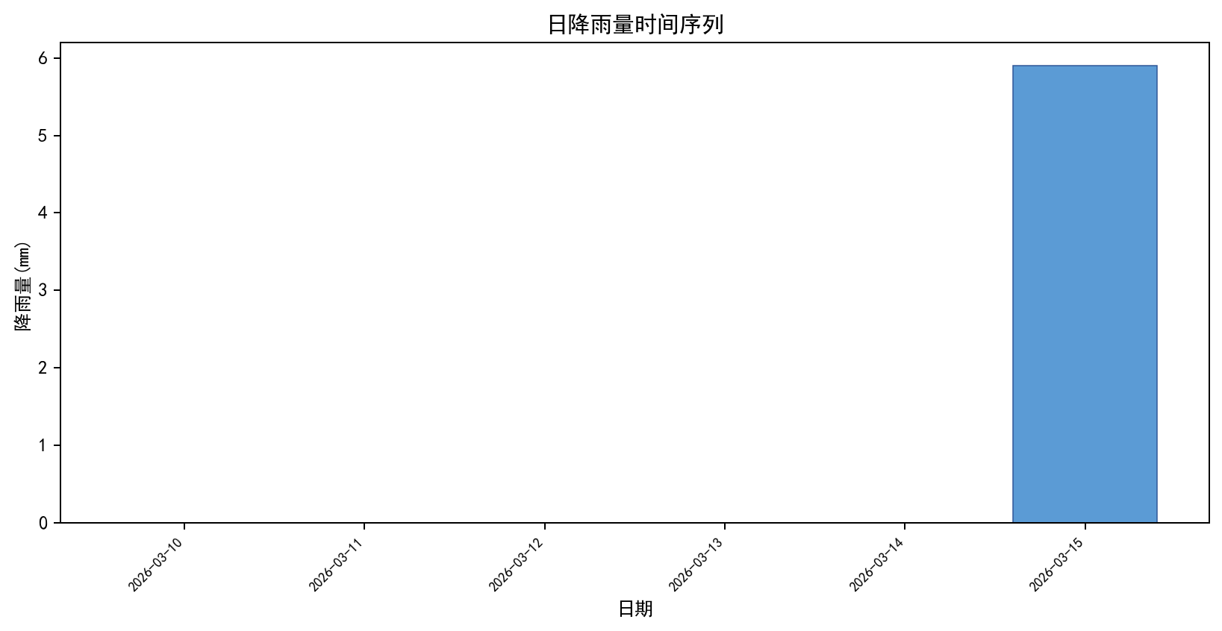
图 15 监测期日降雨量统计分布图
监测期内共6个自然日，其中降雨日为1天，非降雨日为5天。降雨日为整个监测期内自然日的17%，非降雨日为83%，如下图所示。
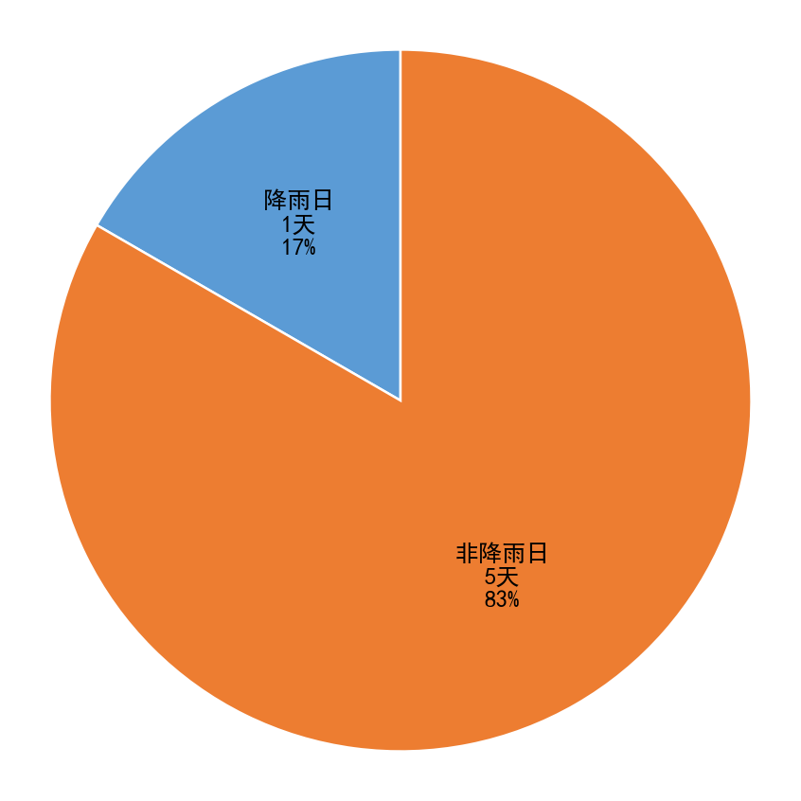
图 16 降雨日与非降雨日占比
    - 降雨场次分析
考虑降雨发生后会引起雨水的径流现象，以下雨发生到结束后12小时为一个降雨场次。监测期内共发生有效降雨场次1场，累计降雨量5.9 mm，最大场次降雨量为5.9 mm。各降雨场次统计如下表所示：
表 8 降雨场次统计表
编号 | 开始时间 | 结束时间 | 总降雨量/mm | 降雨历时/h | 平均强度/mm/h | 降雨等级
1 | 2026-03-15 03:00 | 2026-03-15 23:00 | 5.9 | 20 | 0.3 | 小雨

- 旱天排污规律统计分析
对监测点位的排污情况进行分析，算出其日均流量值，根据每日曲线变化做出日流量特征曲线和液位特征曲线，观察曲线是否有明显波峰/波谷、波峰波谷出现时间等特征。并根据波峰波谷特征判断管道日常排水是否符合居民生活用水规律，将调查点位分为三类：①第1类是监测点位流量特征曲线符合生活用水规律；②第2类是监测点位流量特征曲线有波峰或波谷但不符合生活用水规律；③第3类是监测点位流量特征曲线无明显波峰或波谷特征。
  - 第一轮监测点排污规律统计
本轮监测的19个点位根据旱天流量特征曲线形态可分为三类；第1类符合生活用水规律的点位有5处，为W10、W12、W14、W18、W19；第2类有波峰或波谷但不符合典型生活用水规律的点位有12处，为W1、W2、W3、W4、W5、W6、W7、W8、W11、W13、W15、W17；第3类无明显波峰或波谷的点位有2处，为W9、W16。
（1）监测点位流量特征曲线符合生活用水规律
该类共包括5个点位：W10、W12、W14、W18、W19。各点位排污规律具体情况如下。
W10点位属于第1类，符合生活用水规律。时变化系数Kz为2.24，识别到2个波峰。峰谷比为5.04。分时段均值显示，早间6:00-11:00平均流量最高（49.76L/s），夜间1:00-5:00平均流量最低（24.21L/s），夜间低流量特征较明显，早间高峰较明显。按小时阈值识别的相对高流量区间为8-10点、16-17点。相对低流量区间为0-7点、11-15点。夜间流量最低，晚上高峰明显(峰值62.5L/s为日均39.3的1.6倍)，早上有小高峰，符合典型生活用水排放规律。
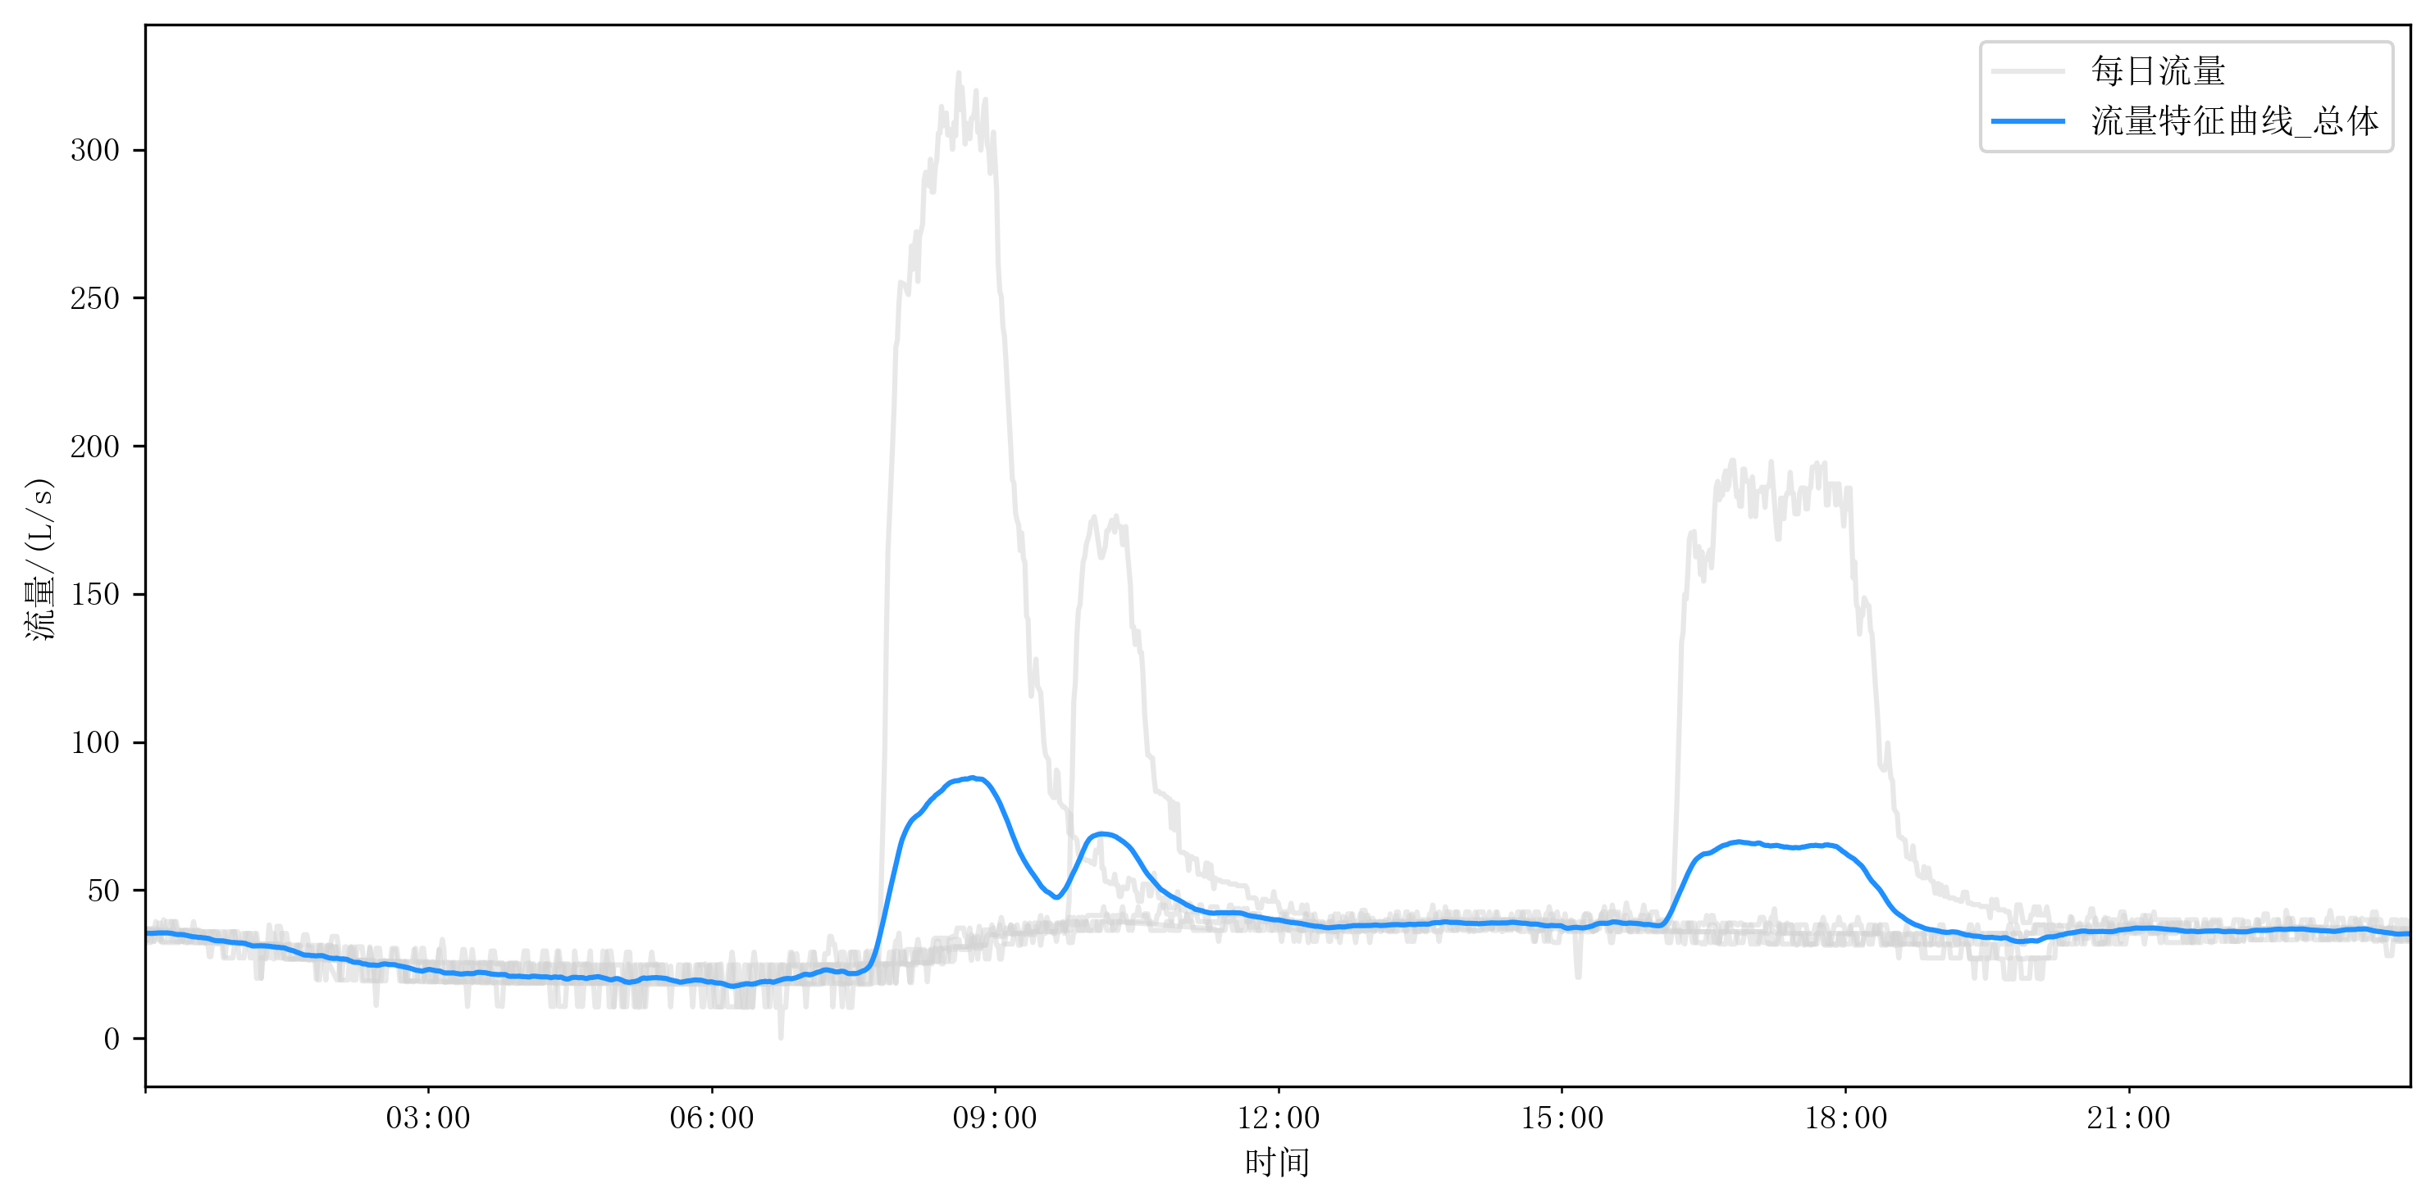  （a）流量特征曲线图 | 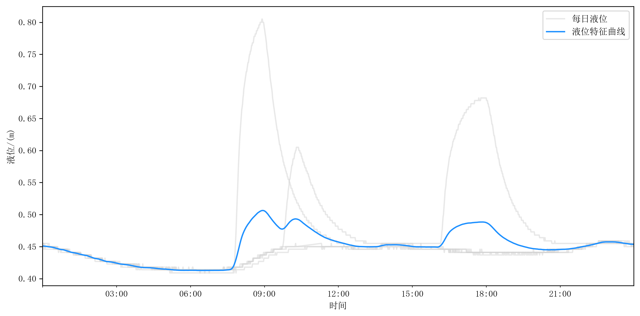  （b）液位特征曲线图
图 17 W10排污规律特征曲线图
W12点位属于第1类，符合生活用水规律。时变化系数Kz为2.75，识别到3个波峰。峰谷比为7.90。分时段均值显示，晚间18:00-24:00平均流量最高（11.52L/s），夜间1:00-5:00平均流量最低（3.16L/s），夜间低流量特征较明显，晚间高峰较明显。按小时阈值识别的相对高流量区间为20-22点。相对低流量区间为0-19点。夜间流量最低，早上和晚上高峰明显，晚上20-22点峰值突出，符合典型生活用水排放规律，但夜间流量占比16.5%偏高。
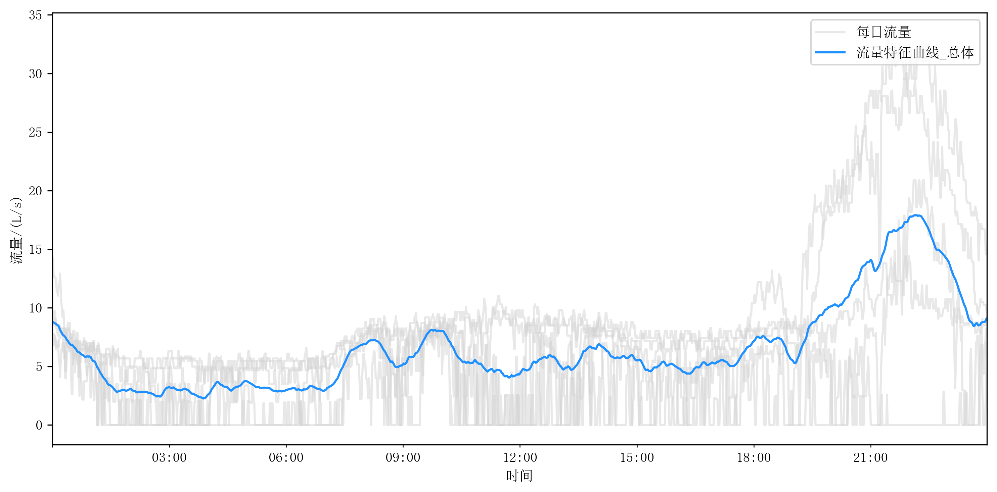  （a）流量特征曲线图 | 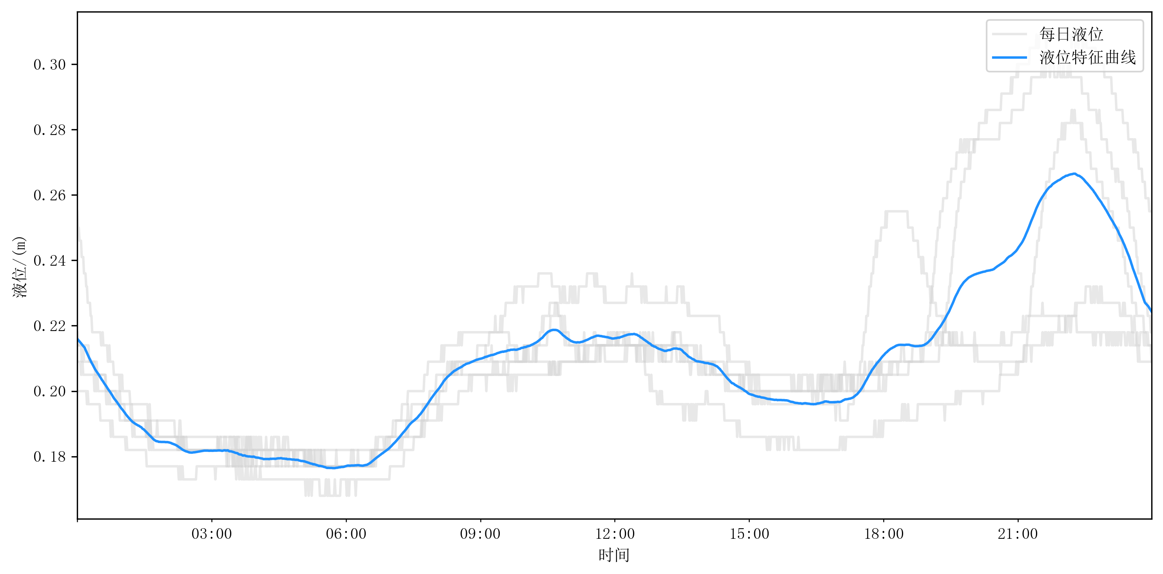  （b）液位特征曲线图
图 18 W12排污规律特征曲线图
W14点位属于第1类，符合生活用水规律。时变化系数Kz为1.48，识别到2个波峰。峰谷比为3.48。分时段均值显示，晚间18:00-24:00平均流量最高（69.87L/s），夜间1:00-5:00平均流量最低（37.41L/s），夜间低流量特征较明显，早晚高峰不突出。按小时阈值识别的相对高流量区间为0点、8-23点。相对低流量区间为1-8点。夜间流量最低，早上和晚上有明显高峰，中午也有小高峰，符合典型生活用水排放规律，但夜间流量占比偏高(19.3%)。
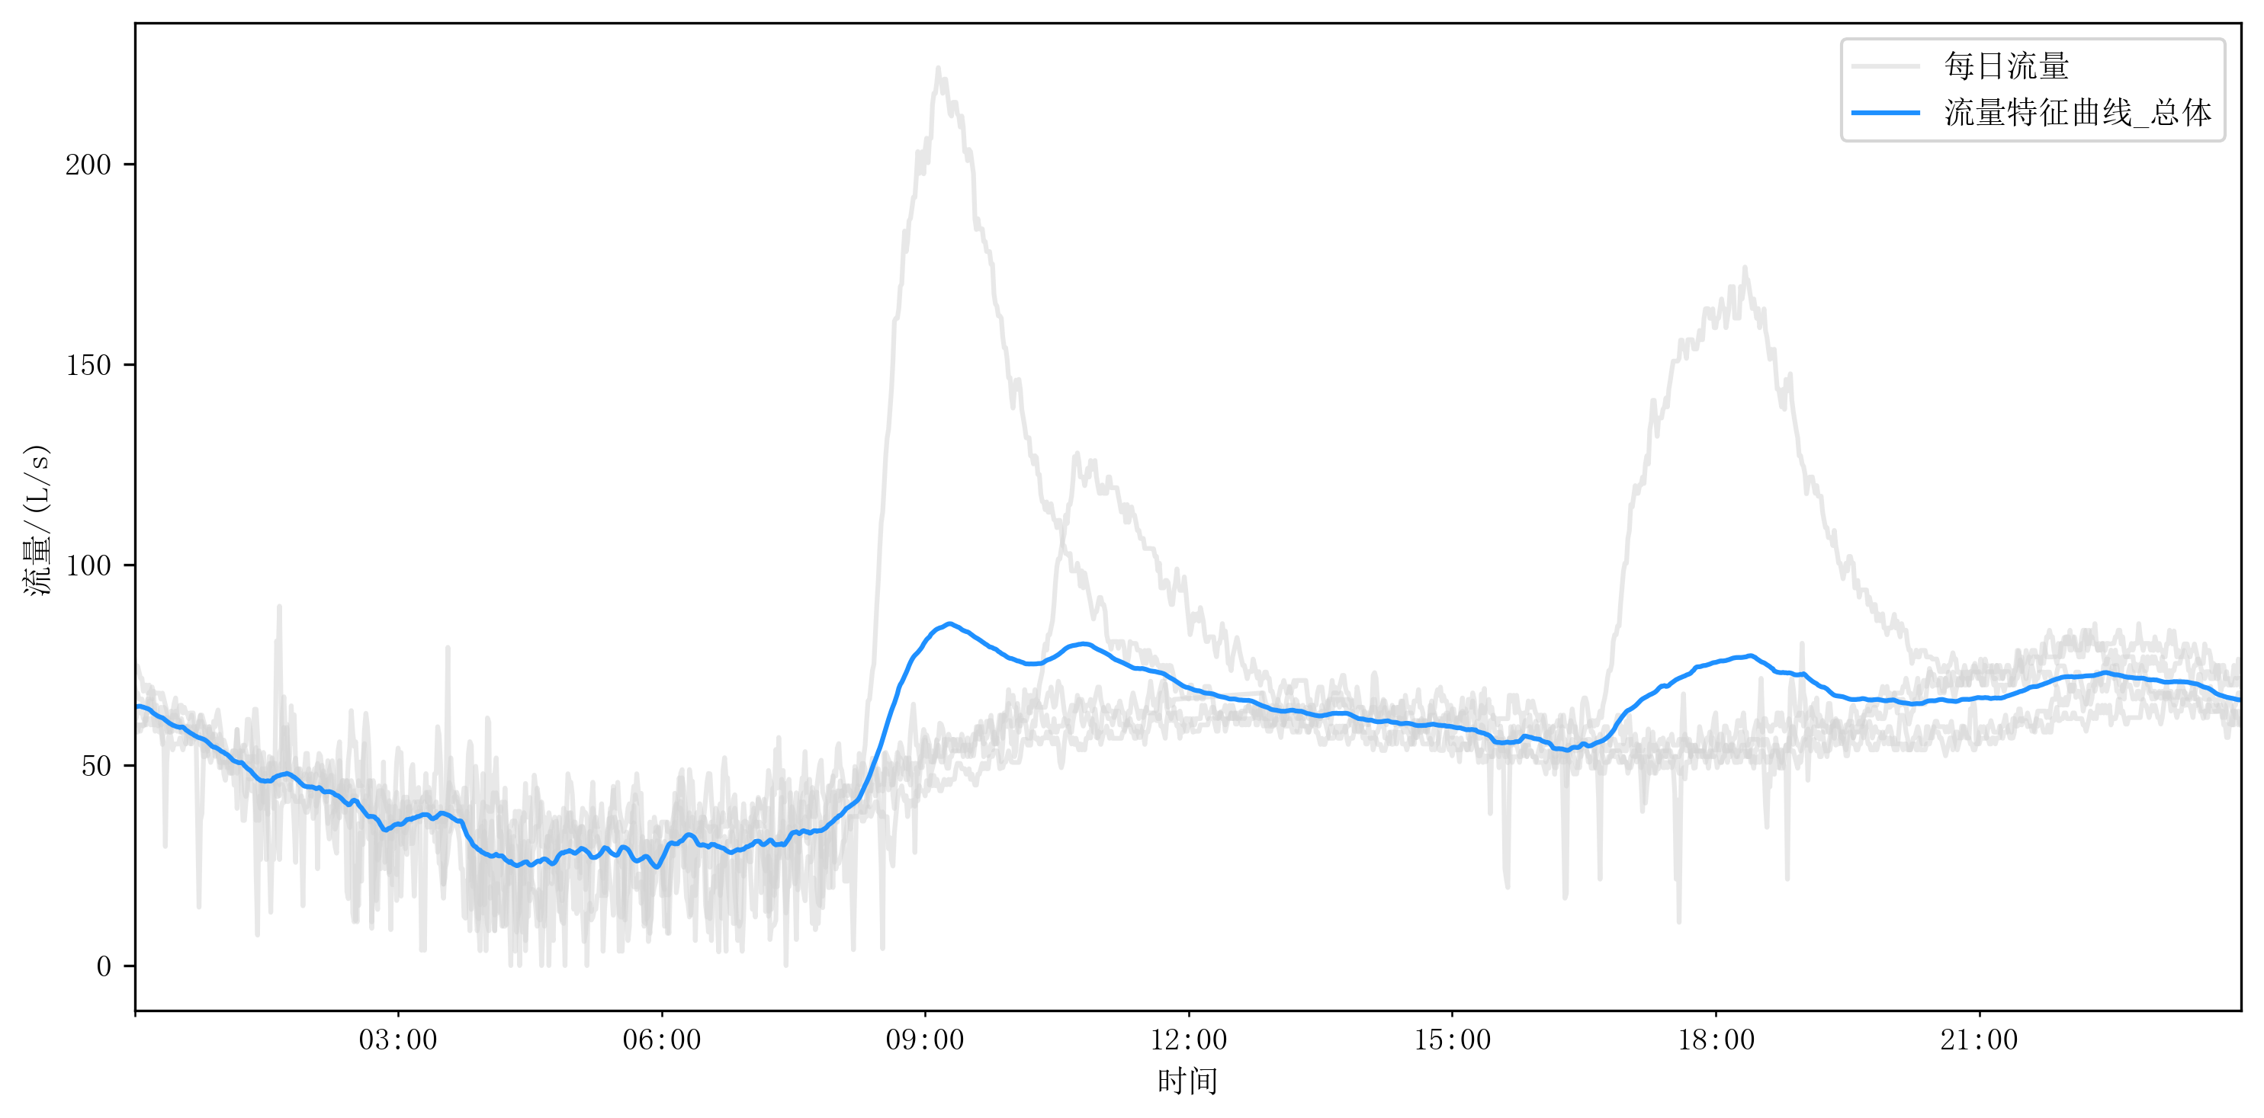  （a）流量特征曲线图 | 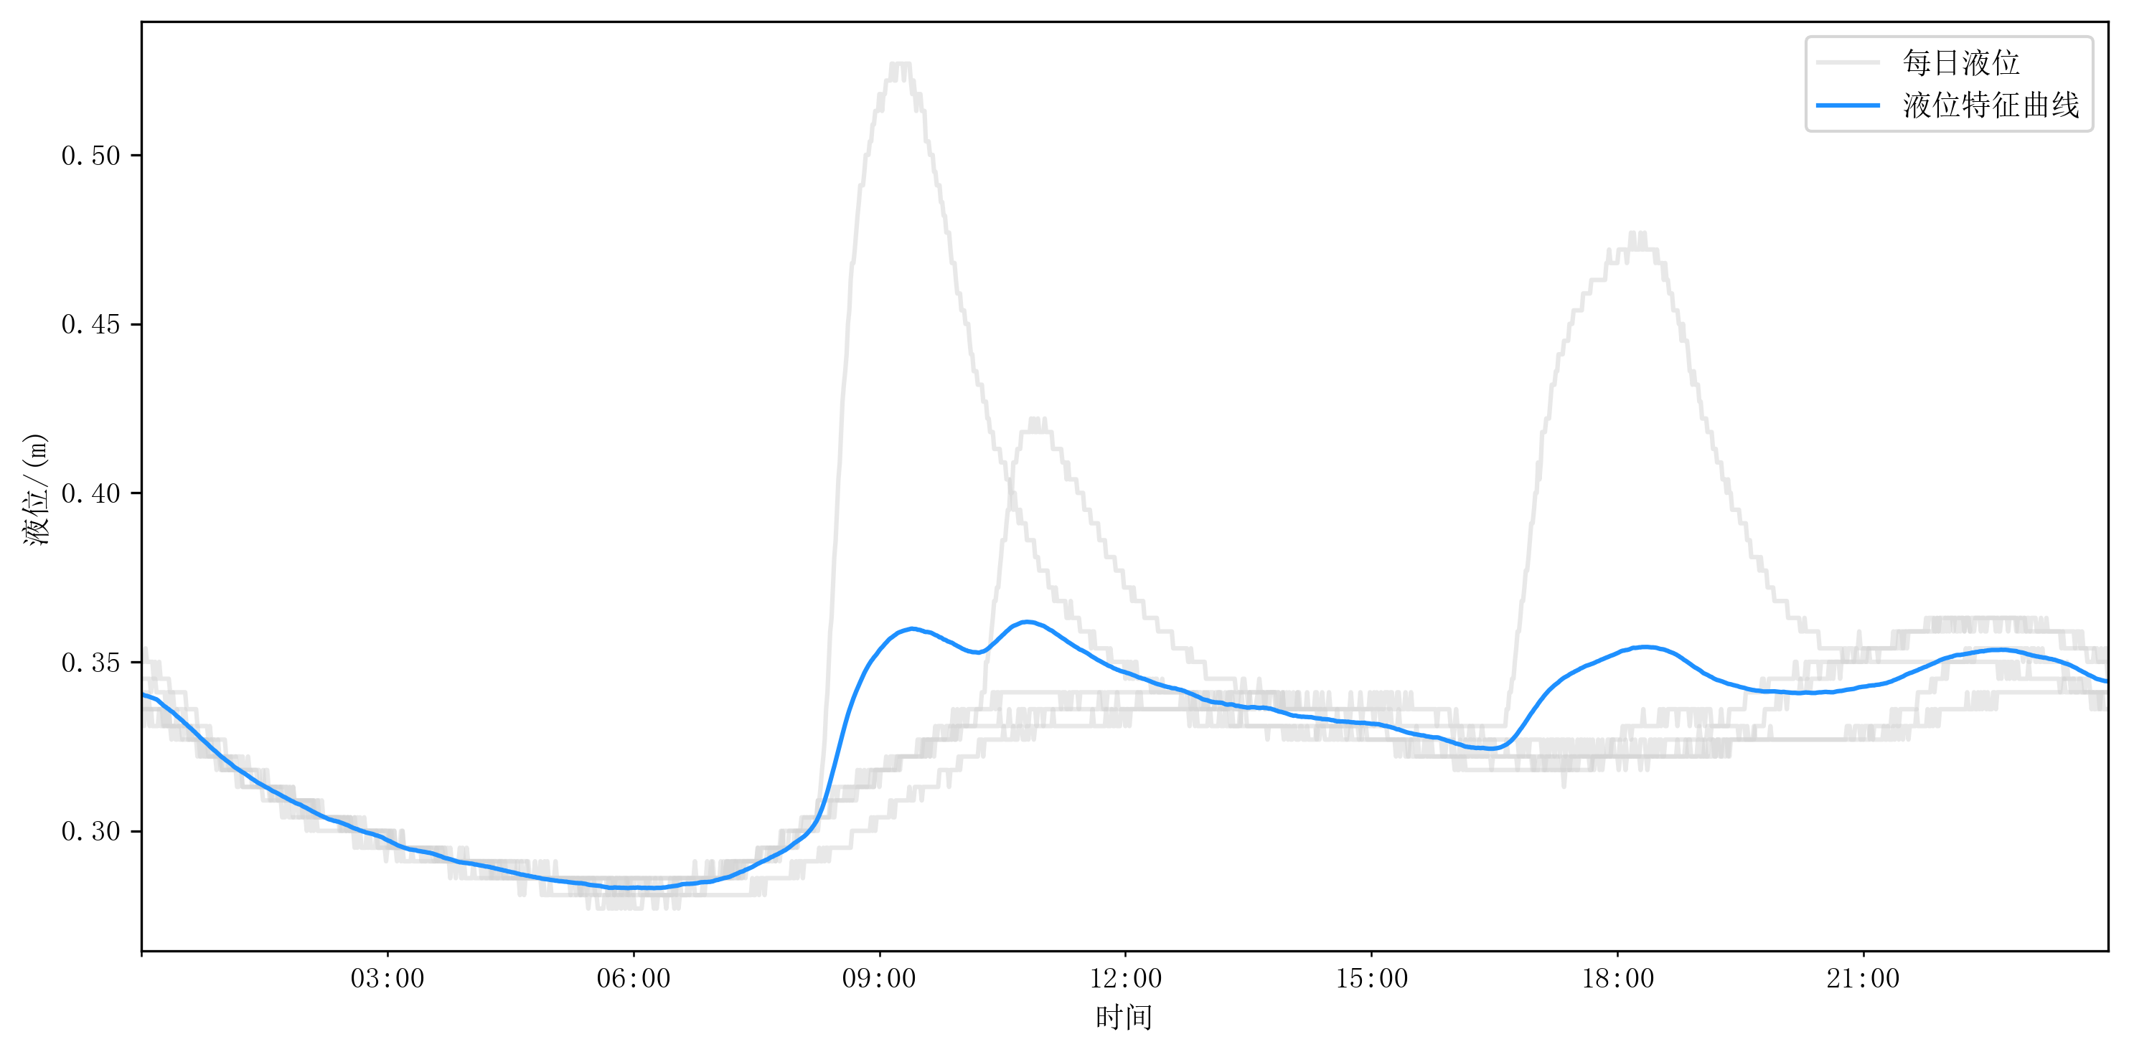  （b）液位特征曲线图
图 19 W14排污规律特征曲线图
W18点位属于第1类，符合生活用水规律。时变化系数Kz为3.17，识别到9个波峰。峰谷比为91.08。分时段均值显示，日间6:00-24:00平均流量最高（11.11L/s），夜间1:00-5:00平均流量最低（3.28L/s），夜间低流量特征较明显，早晚高峰不突出。按小时阈值识别的相对高流量区间为10-12点、21点。相对低流量区间为0-9点、13-20点。夜间流量最低，晚上高峰明显(峰值27.5L/s为日均9.0的3.0倍)，早上有小高峰，符合典型生活用水排放规律。
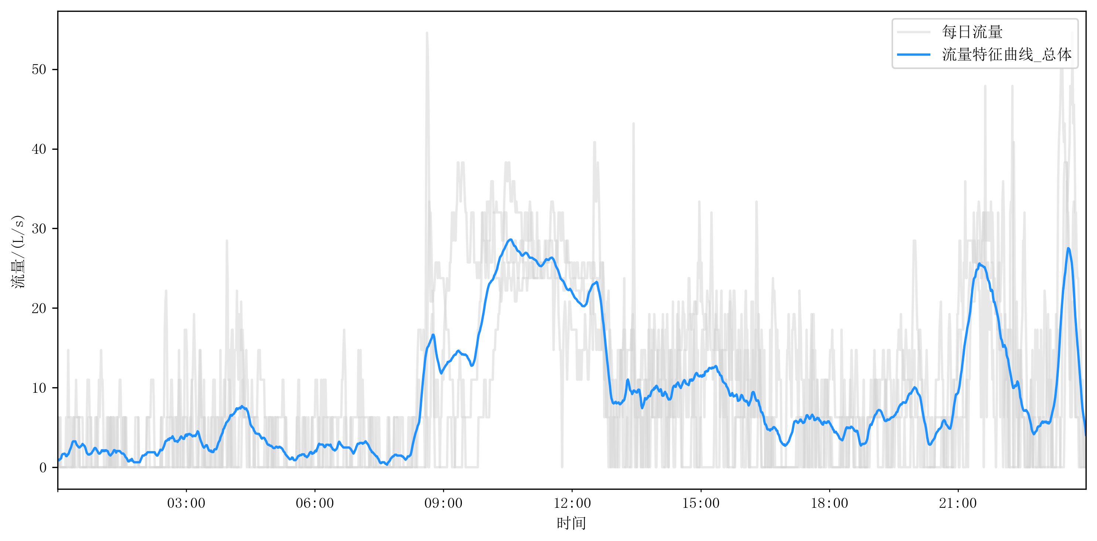  （a）流量特征曲线图 | 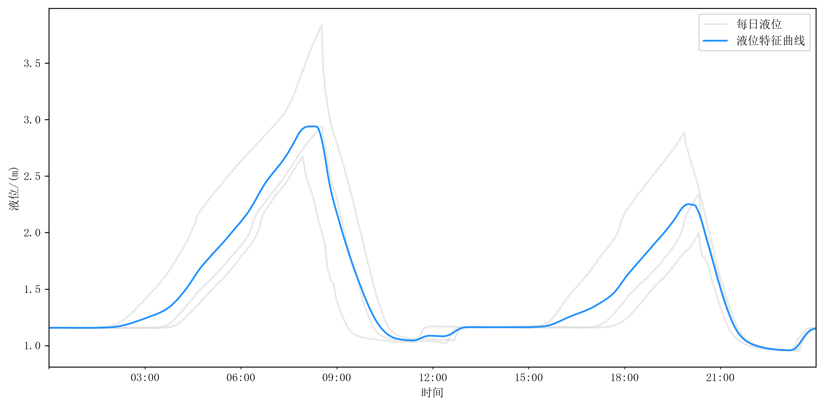  （b）液位特征曲线图
图 20 W18排污规律特征曲线图
W19点位属于第1类，符合生活用水规律。时变化系数Kz为4.14，识别到7个波峰。分时段均值显示，早间6:00-11:00平均流量最高（9.54L/s），夜间1:00-5:00平均流量最低（2.03L/s），夜间低流量特征较明显，早间高峰较明显。按小时阈值识别的相对高流量区间为8点、16点。相对低流量区间为0-7点、9-15点。夜间流量最低，晚上高峰明显(峰值13.9L/s为日均5.7的2.4倍)，早上有小高峰，符合典型生活用水排放规律。
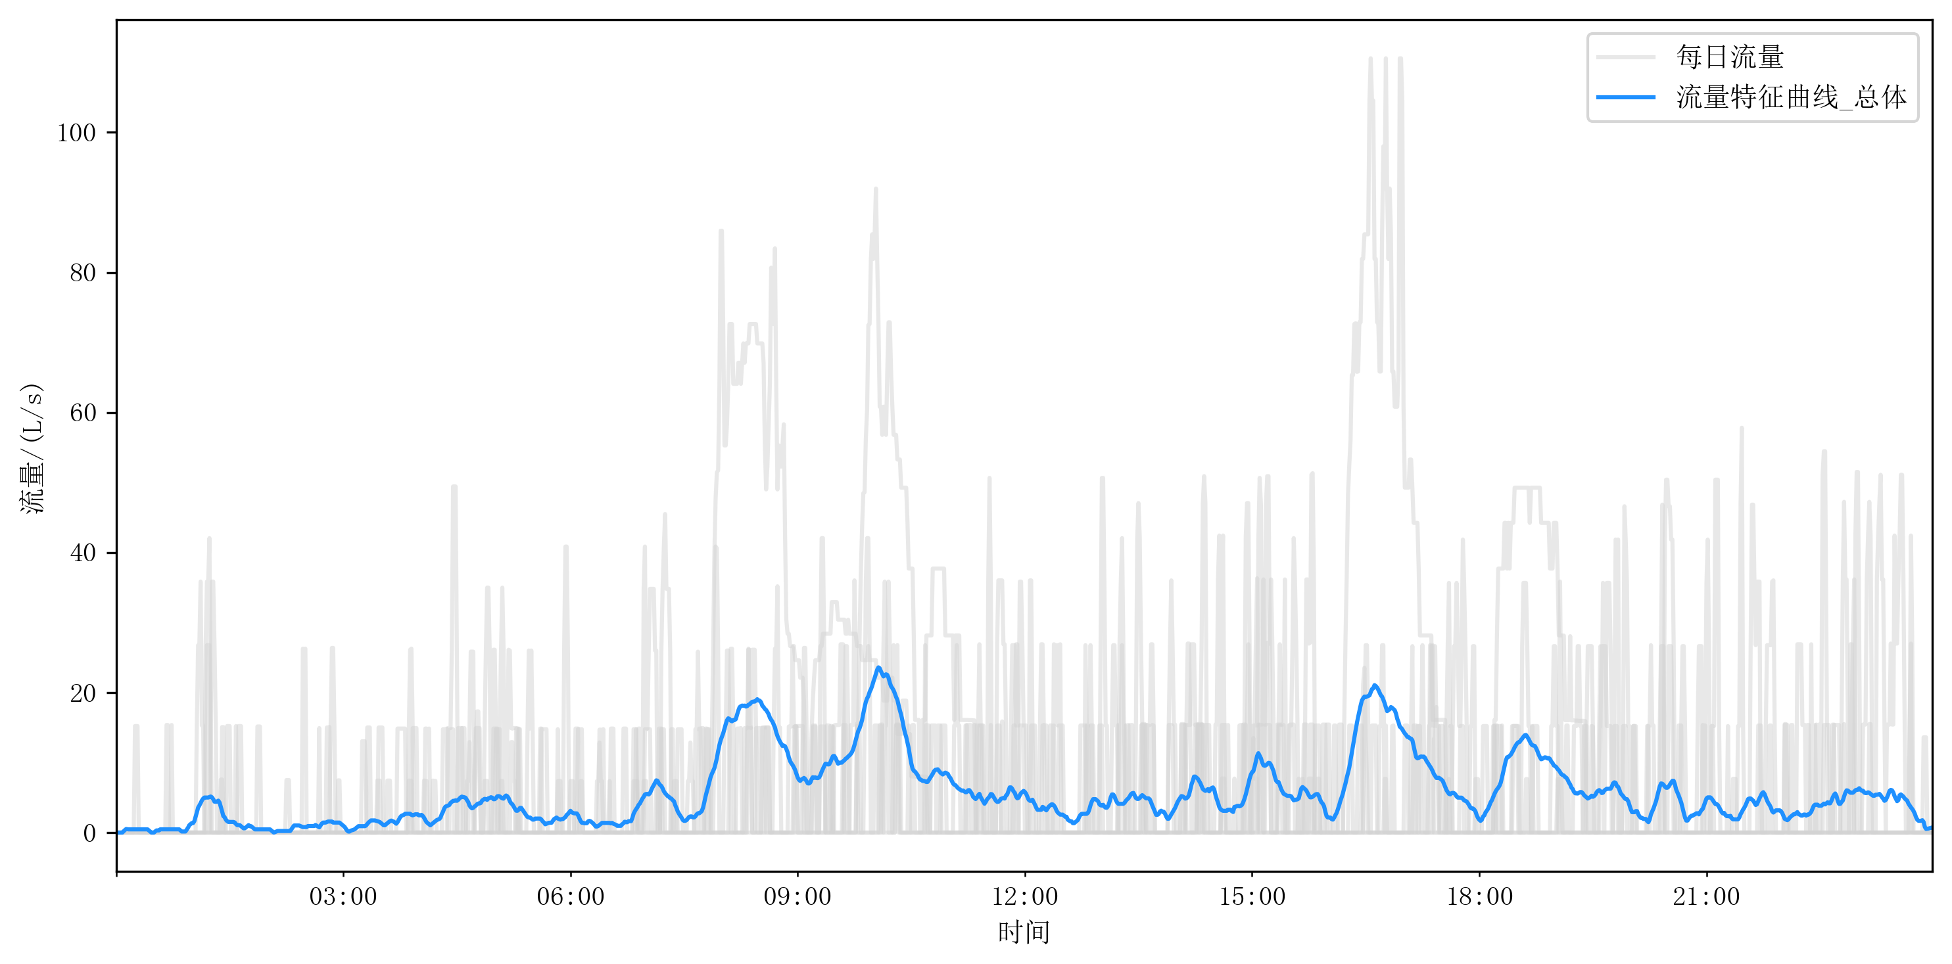  （a）流量特征曲线图 | 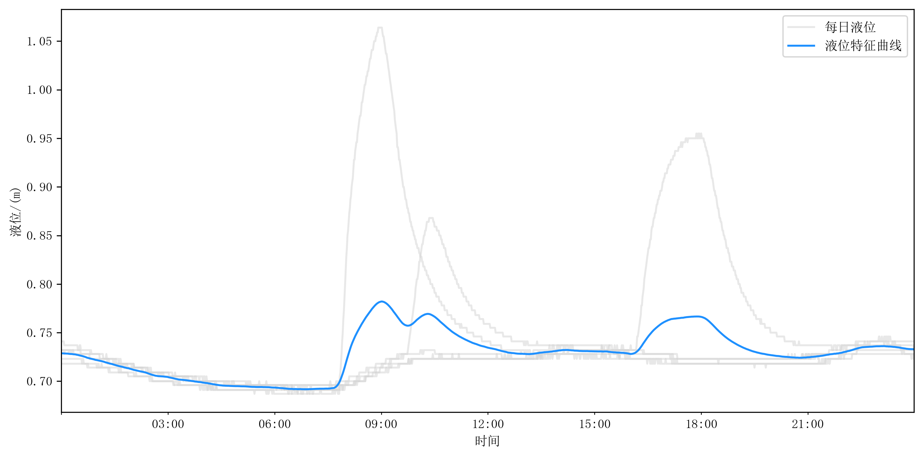  （b）液位特征曲线图
图 21 W19排污规律特征曲线图
（2）监测点位流量特征曲线有波峰或波谷但不符合生活用水规律
该类共包括12个点位：W1、W2、W3、W4、W5、W6、W7、W8、W11、W13、W15、W17。各点位排污规律具体情况如下。
W1点位属于第2类，有波峰或波谷但不符合典型生活用水规律。时变化系数Kz为3.23，识别到6个波峰。分时段均值显示，夜间1:00-5:00平均流量最高（93.82L/s），晚间18:00-24:00平均流量最低（10.60L/s），夜间流量未表现为全天最低，排放规律与典型居民生活污水存在差异，早晚高峰不突出。按小时阈值识别的相对高流量区间为0-8点、13-20点。相对低流量区间为9-12点、20-22点。夜间流量高（占比66.8%），白天出现负值，不符合典型生活用水规律；一天内出现多个间隔相近的波峰（约2-4小时一个周期），呈锯齿状规律涨落，疑似泵站调控。
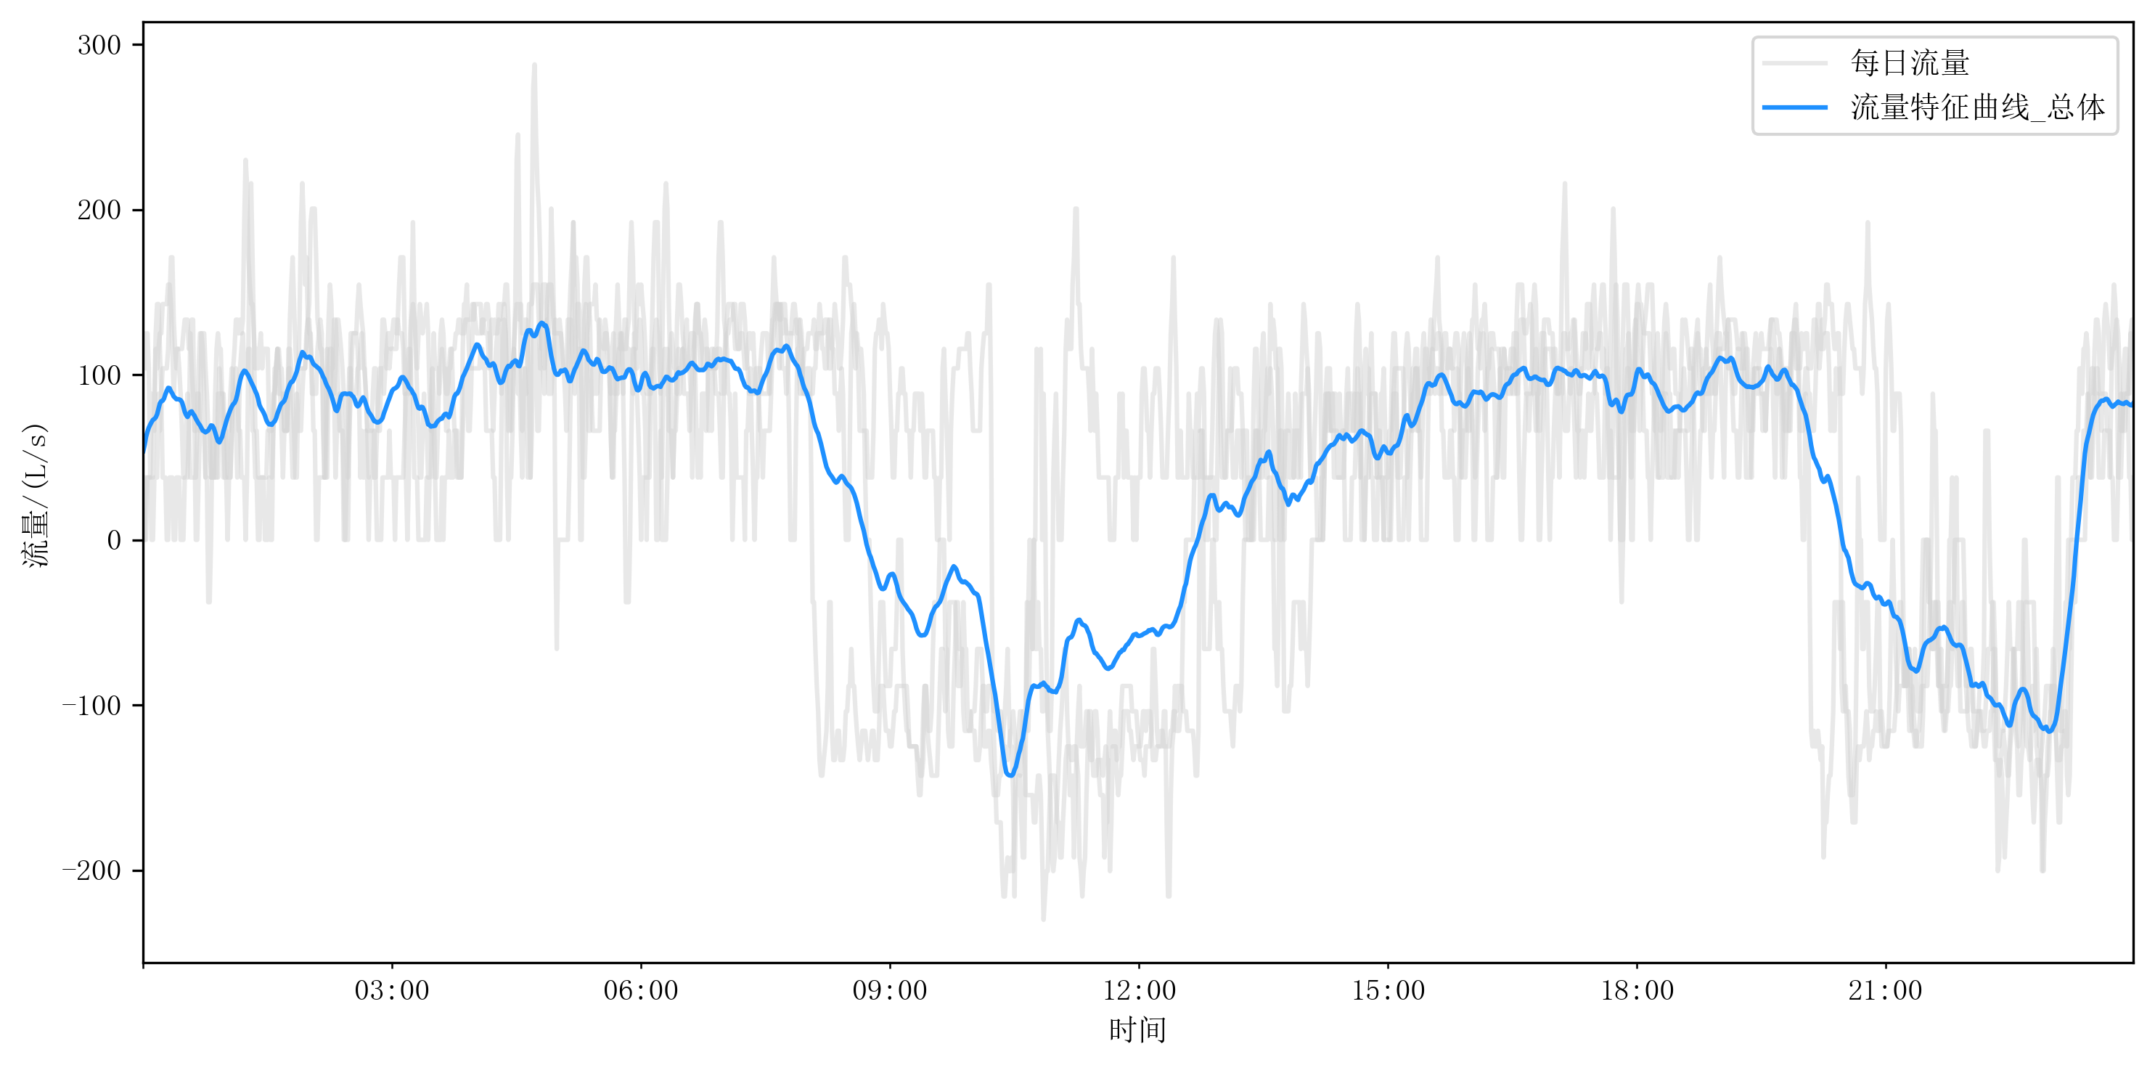  （a）流量特征曲线图 | 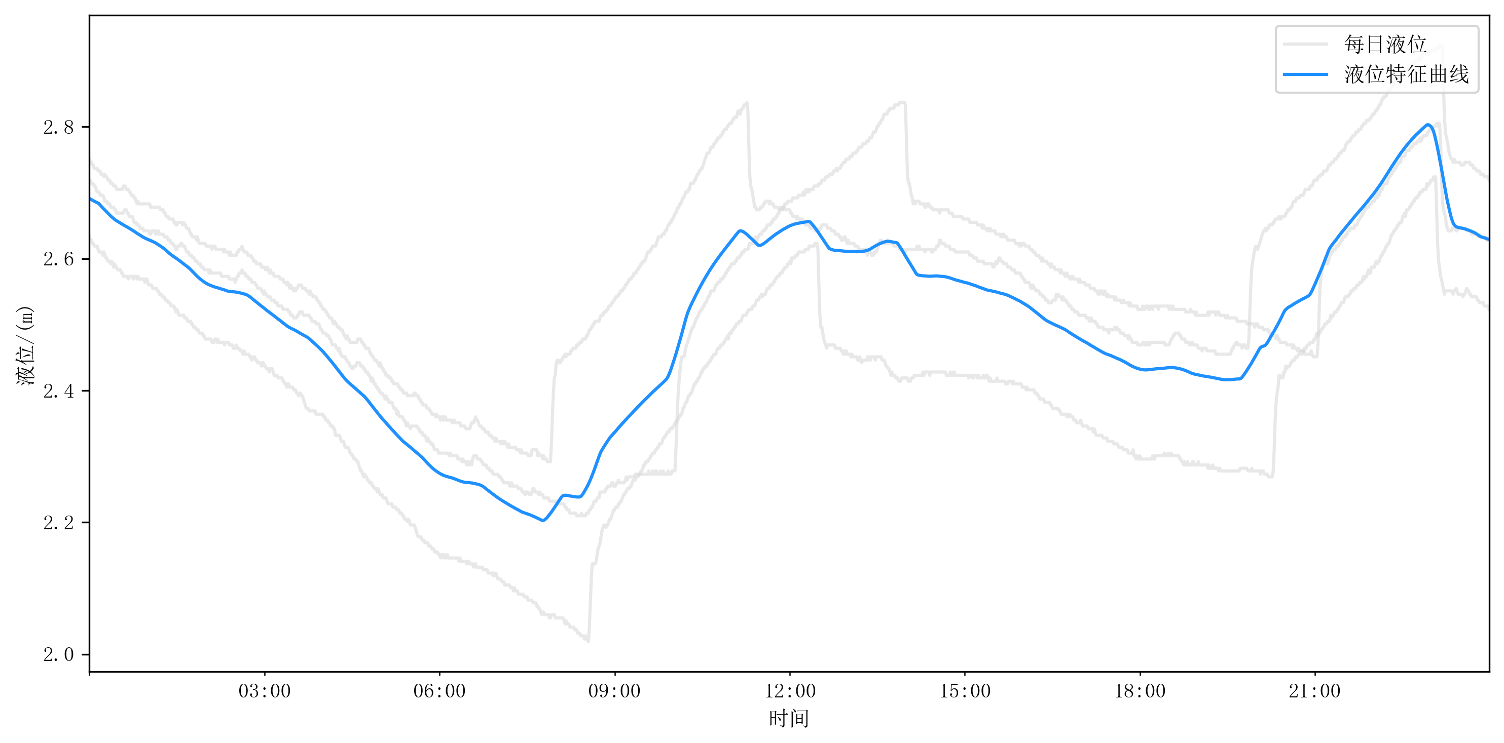  （b）液位特征曲线图
图 22 W1排污规律特征曲线图
W2点位属于第2类，有波峰或波谷但不符合典型生活用水规律。时变化系数Kz为1.34，识别到6个波峰。峰谷比为1.84。分时段均值显示，夜间1:00-5:00平均流量最高（344.54L/s），晚间18:00-24:00平均流量最低（280.69L/s），夜间流量未表现为全天最低，排放规律与典型居民生活污水存在差异，早晚高峰不突出。按小时阈值识别的相对高流量区间为0点、2-7点。相对低流量区间为8-13点、17-23点。夜间流量偏高（占比33.3%），且全天出现6个波峰，间隔约3-4小时，呈锯齿状规律涨落，不符合典型生活用水排放规律，疑似泵站调控。
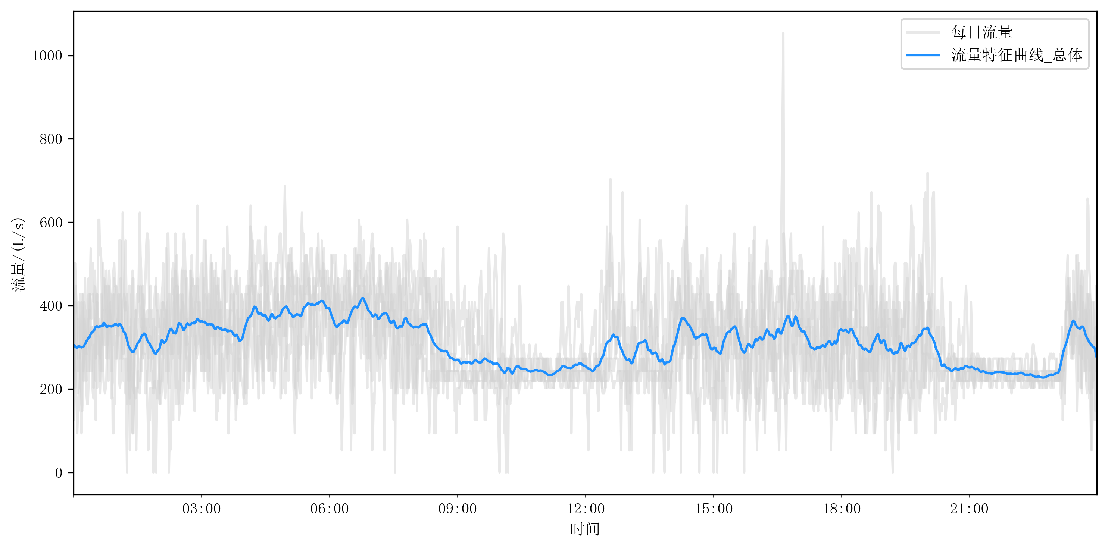  （a）流量特征曲线图 | 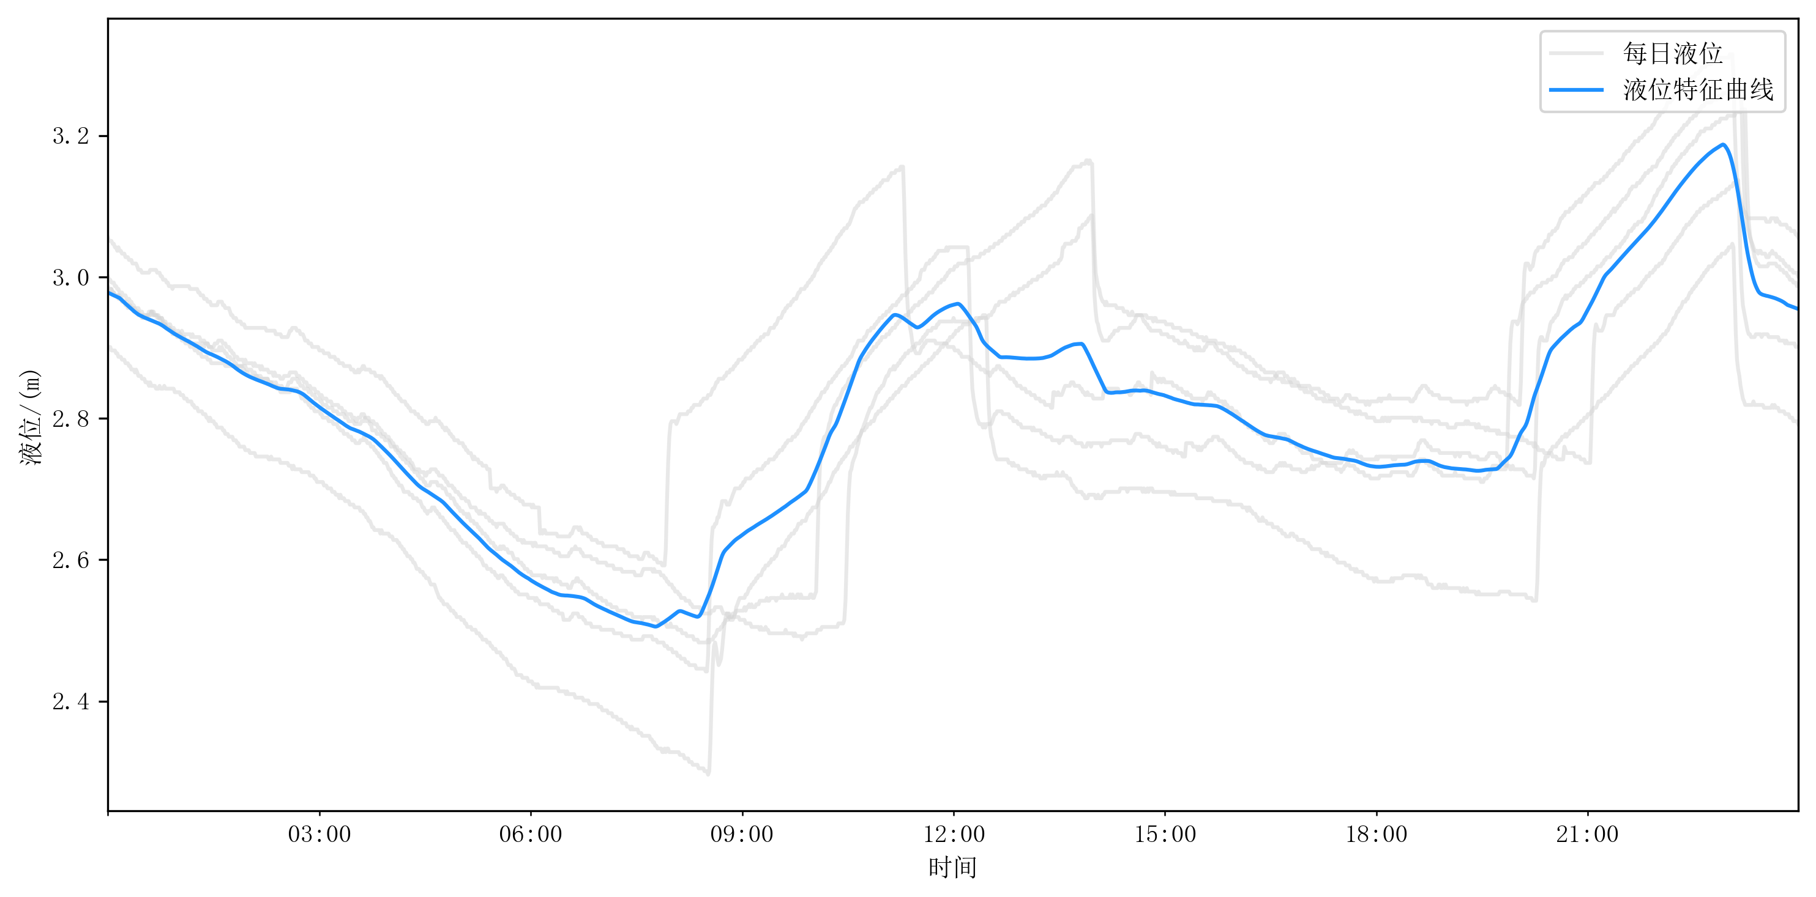  （b）液位特征曲线图
图 23 W2排污规律特征曲线图
W3点位属于第2类，有波峰或波谷但不符合典型生活用水规律。时变化系数Kz为2.00，识别到8个波峰。峰谷比为3.96。分时段均值显示，夜间1:00-5:00平均流量最高（334.19L/s），早间6:00-11:00平均流量最低（305.53L/s），夜间流量未表现为全天最低，排放规律与典型居民生活污水存在差异，早晚高峰不突出。按小时阈值识别的相对高流量区间为17-19点。相对低流量区间为0-16点、20-23点。一天内出现8个波峰，间隔2-5小时，呈锯齿状规律涨落，夜间流量偏高(31%)，不符合典型生活用水排放规律，疑似泵站调控。
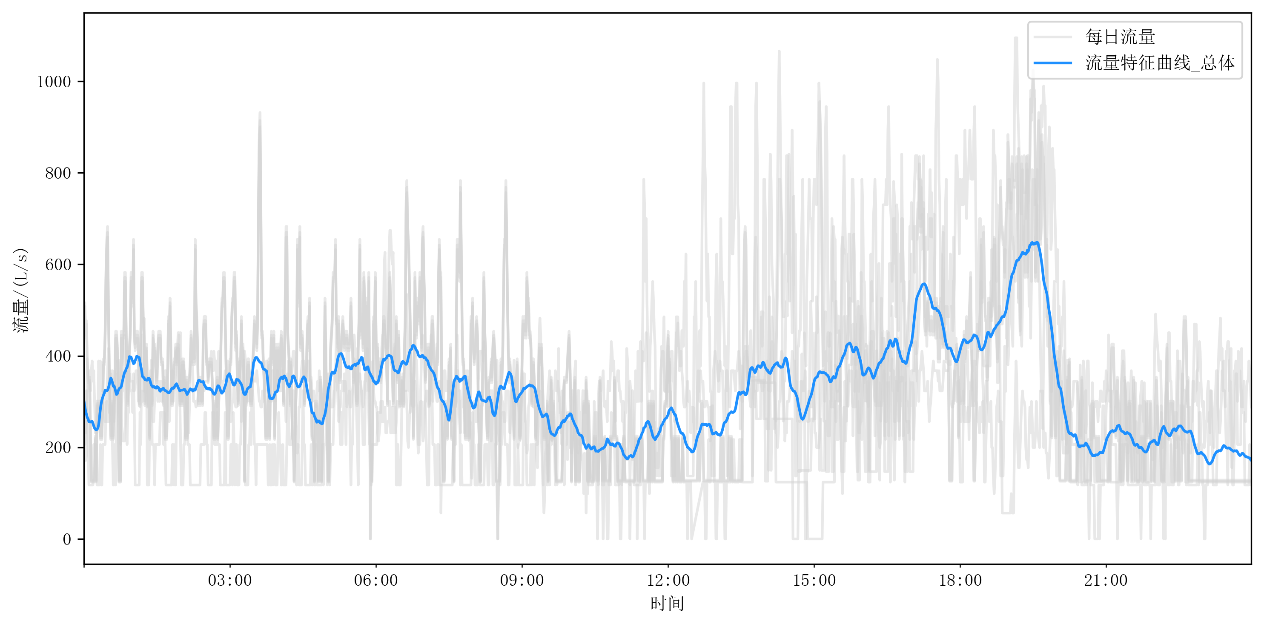  （a）流量特征曲线图 | 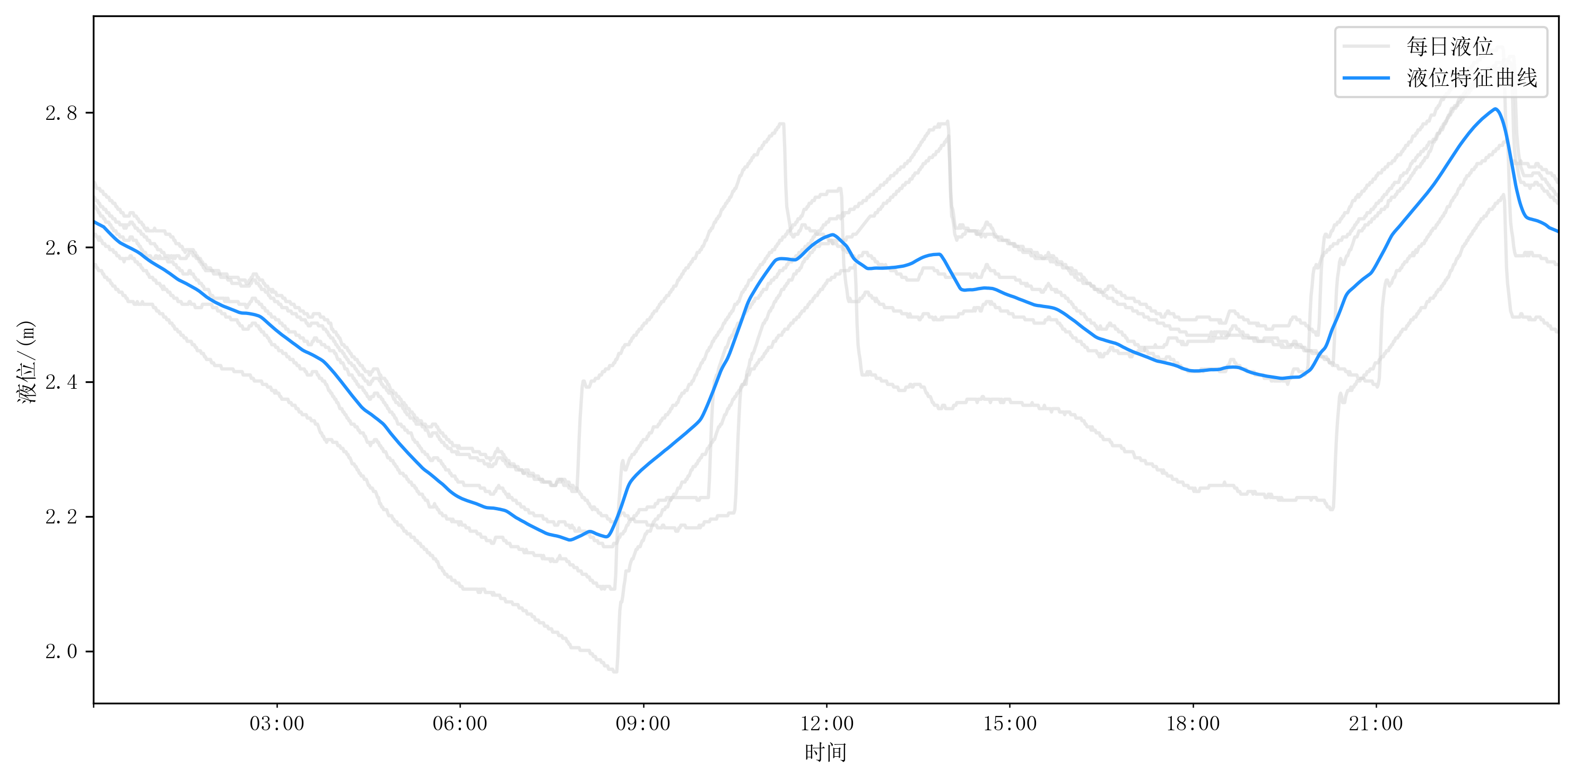  （b）液位特征曲线图
图 24 W3排污规律特征曲线图
W4点位属于第2类，有波峰或波谷但不符合典型生活用水规律。时变化系数Kz为1.17，识别到7个波峰。峰谷比为1.70。分时段均值显示，晚间18:00-24:00平均流量最高（390.29L/s），夜间1:00-5:00平均流量最低（374.85L/s），夜间低流量特征较明显，早晚高峰不突出。按小时阈值识别的相对高流量区间为0-23点。Kz=1.17<1.2但有周期性规律，一天内出现7个波峰，间隔约3小时，呈锯齿状规律涨落，夜间流量不低，不符合典型生活用水排放规律，疑似泵站调控。
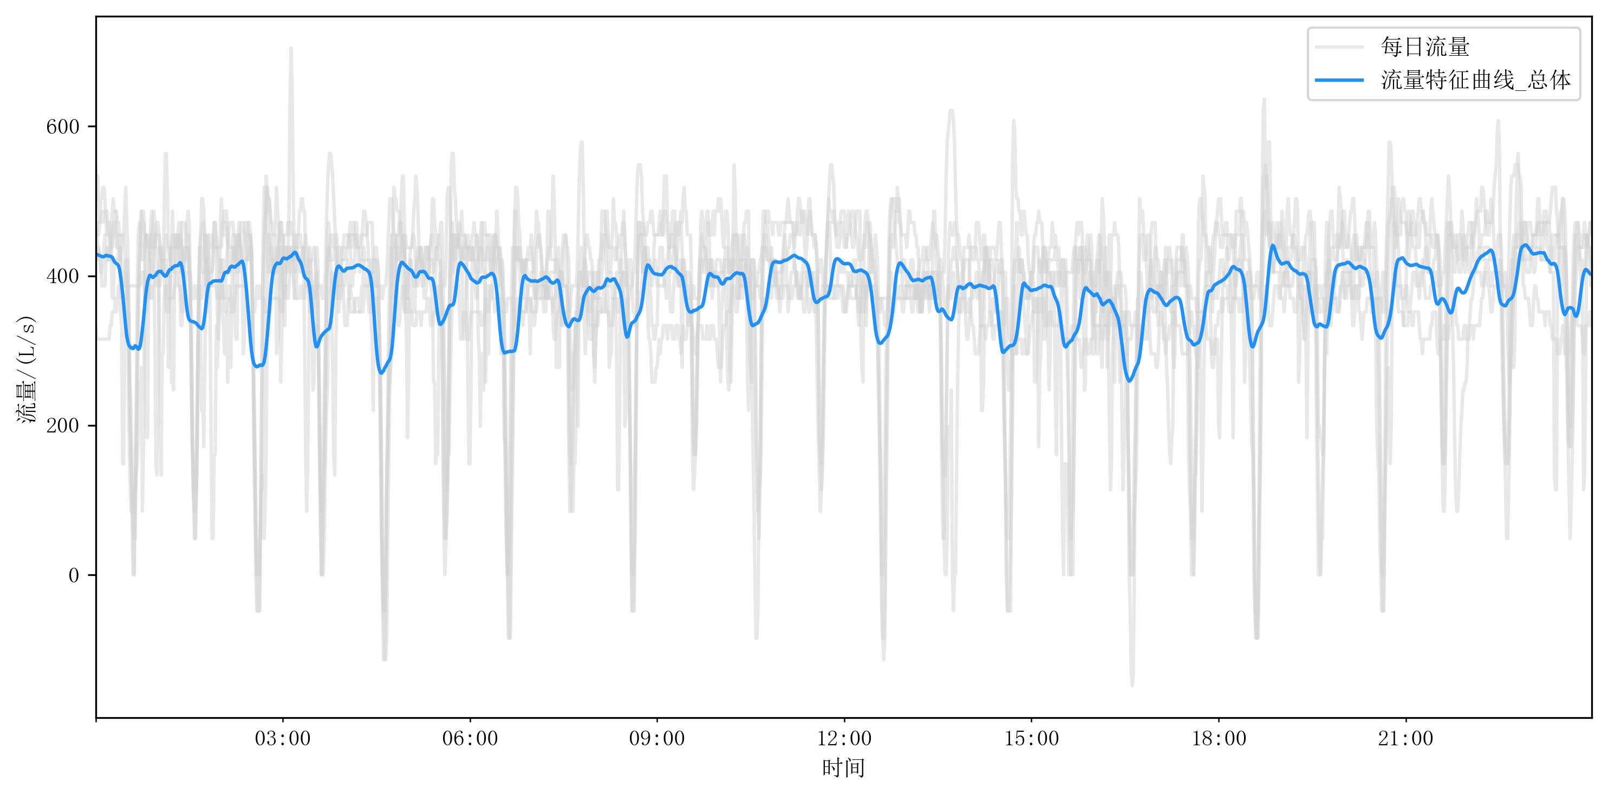  （a）流量特征曲线图 | 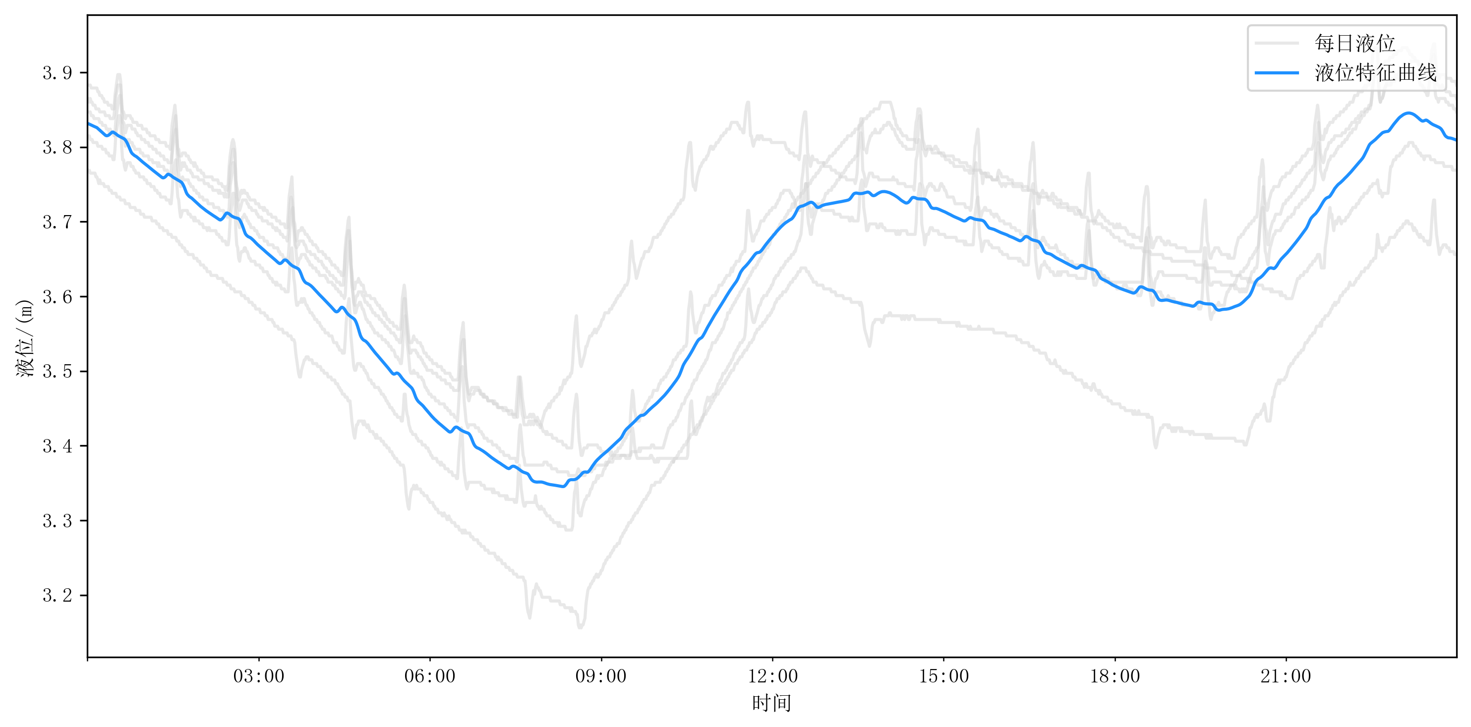  （b）液位特征曲线图
图 25 W4排污规律特征曲线图
W5点位属于第2类，有波峰或波谷但不符合典型生活用水规律。时变化系数Kz为1.27，识别到3个波峰。峰谷比为1.65。分时段均值显示，夜间1:00-5:00平均流量最高（228.15L/s），早间6:00-11:00平均流量最低（196.02L/s），夜间流量未表现为全天最低，排放规律与典型居民生活污水存在差异，早晚高峰不突出。按小时阈值识别的相对高流量区间为1-4点、13-19点。相对低流量区间为5-12点、20-22点。夜间流量偏高（占比29.7%），且凌晨1-4点出现高峰，不符合典型生活用水规律；一天内出现3个波峰（3:22、16:53、19:34），间隔不均，无清晰周期性规律，疑似工业或混合排水。
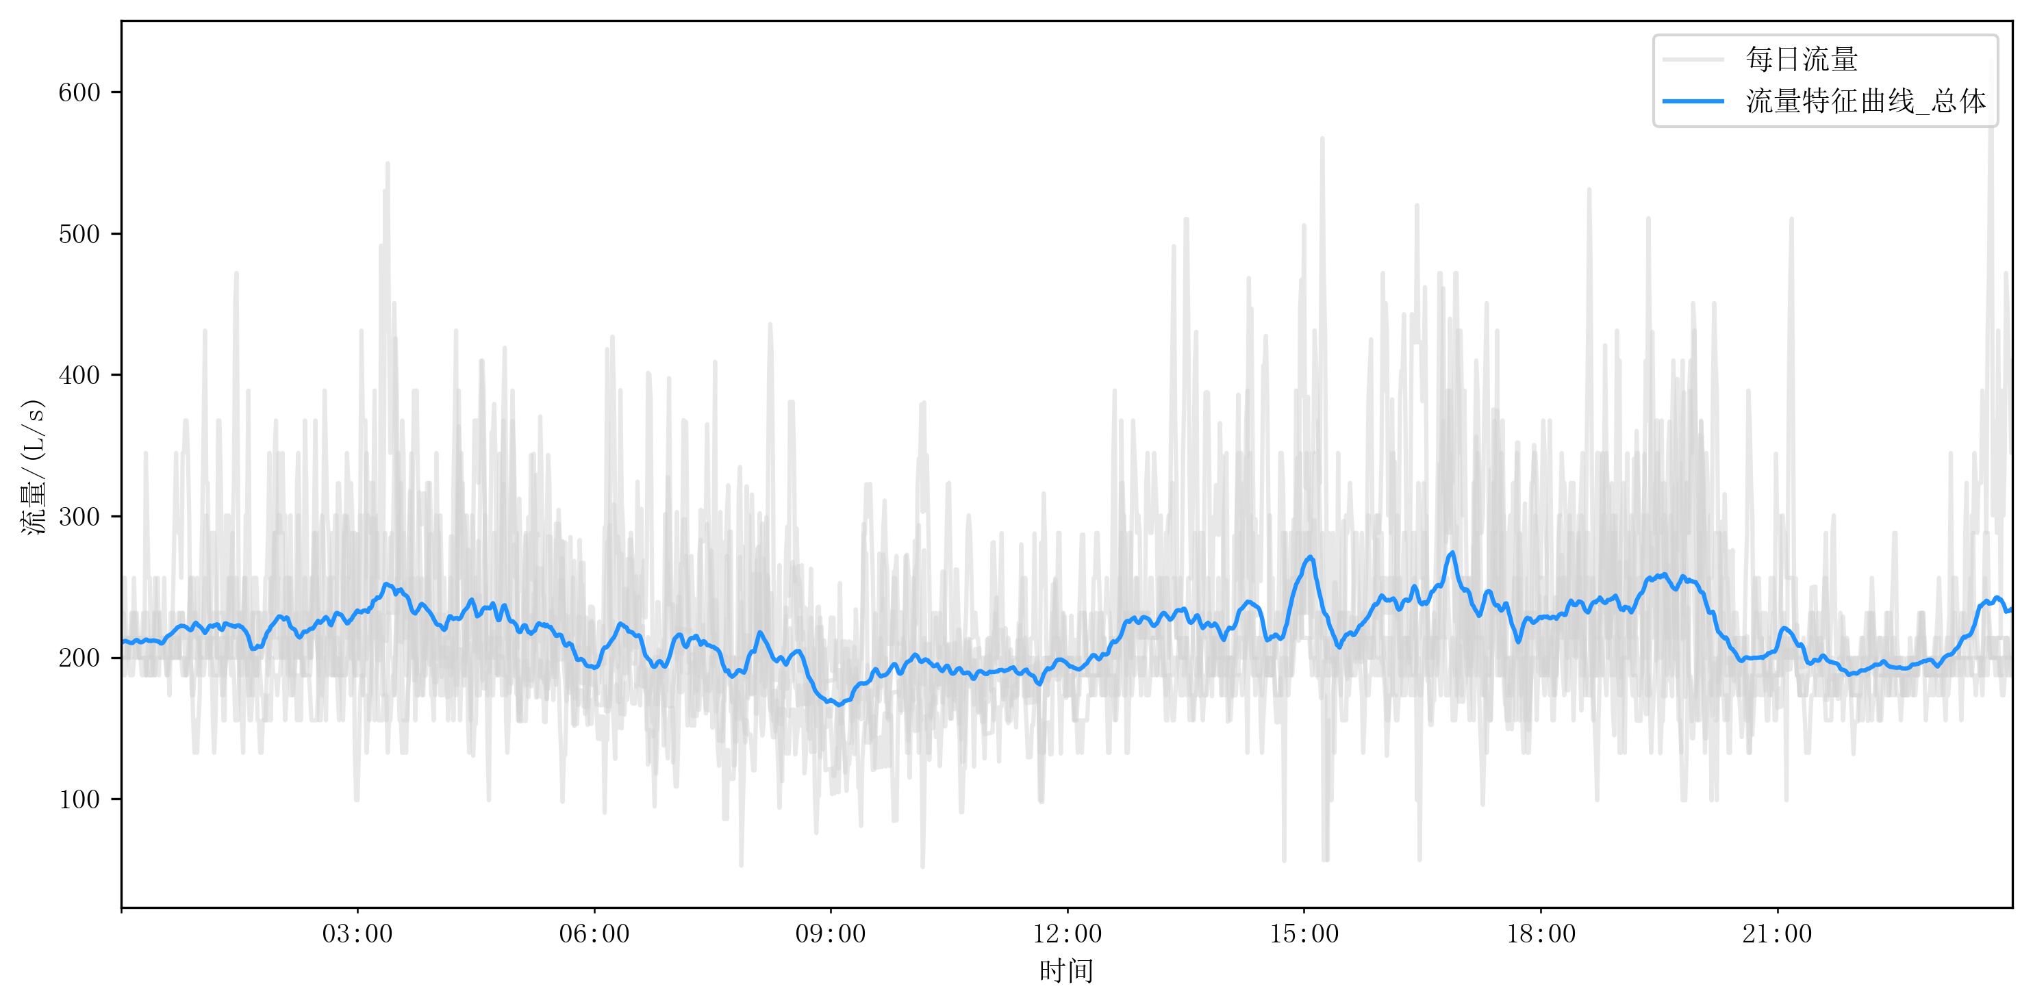  （a）流量特征曲线图 | 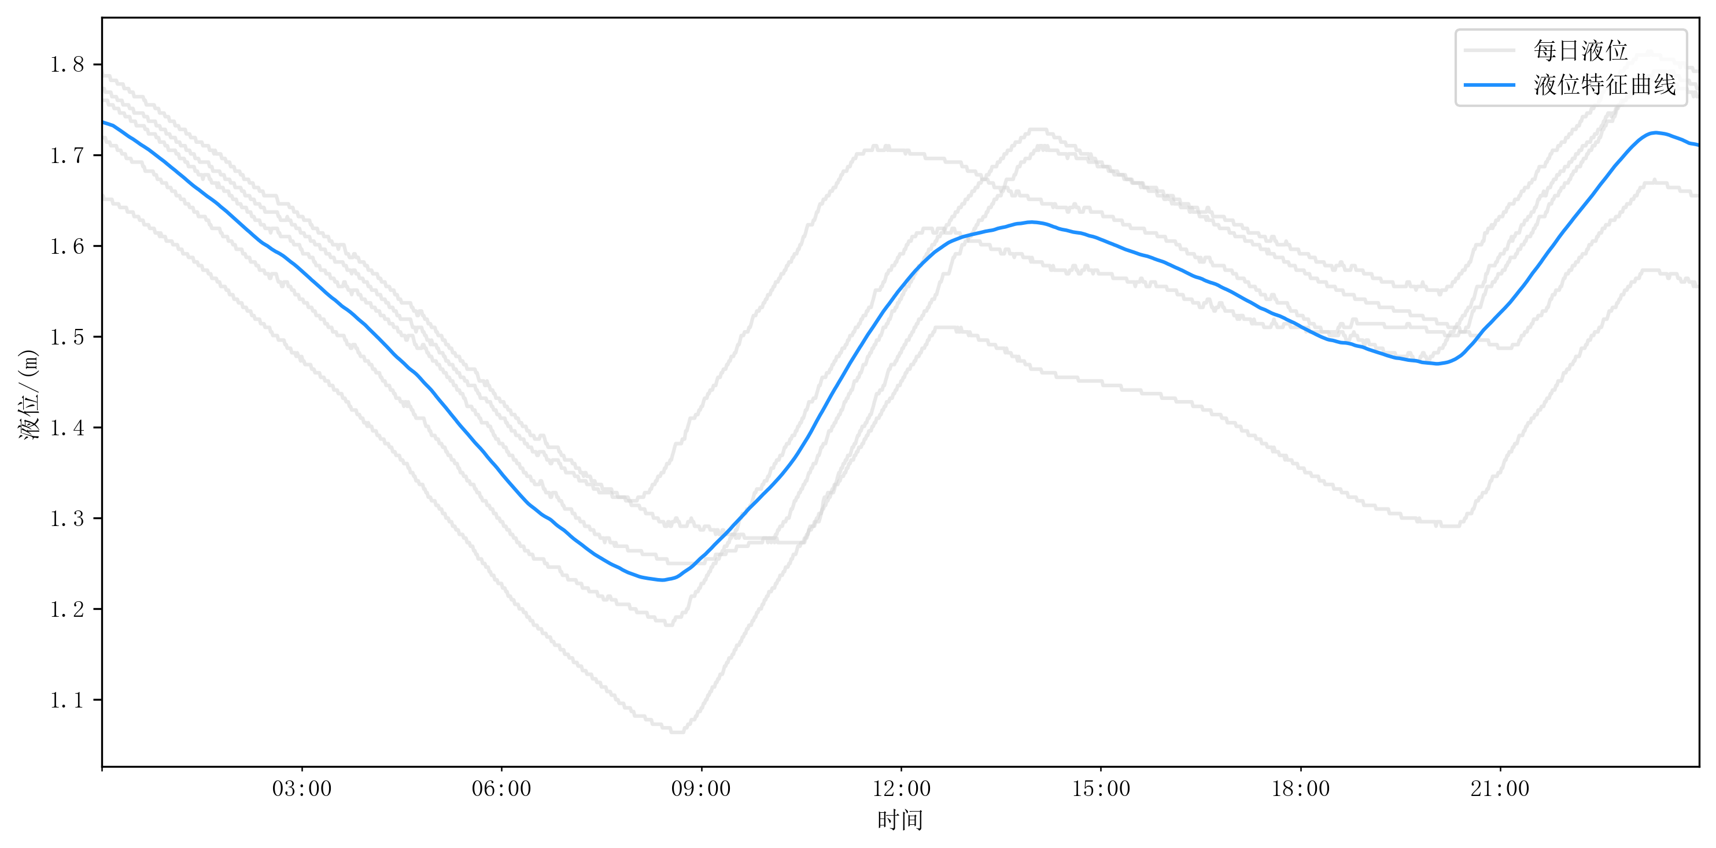  （b）液位特征曲线图
图 26 W5排污规律特征曲线图
W6点位属于第2类，有波峰或波谷但不符合典型生活用水规律。时变化系数Kz为1.20，识别到9个波峰。峰谷比为1.60。分时段均值显示，夜间1:00-5:00平均流量最高（406.17L/s），日间6:00-24:00平均流量最低（391.06L/s），夜间流量未表现为全天最低，排放规律与典型居民生活污水存在差异，早晚高峰不突出。按小时阈值识别的相对高流量区间为0-15点、18-20点。相对低流量区间为16-17点。Kz=1.20<1.2但有周期性规律，夜间流量偏高（占比30%），且全天出现9个波峰，间隔2-5小时，呈锯齿状规律涨落，不符合典型生活用水排放规律，疑似泵站调控。
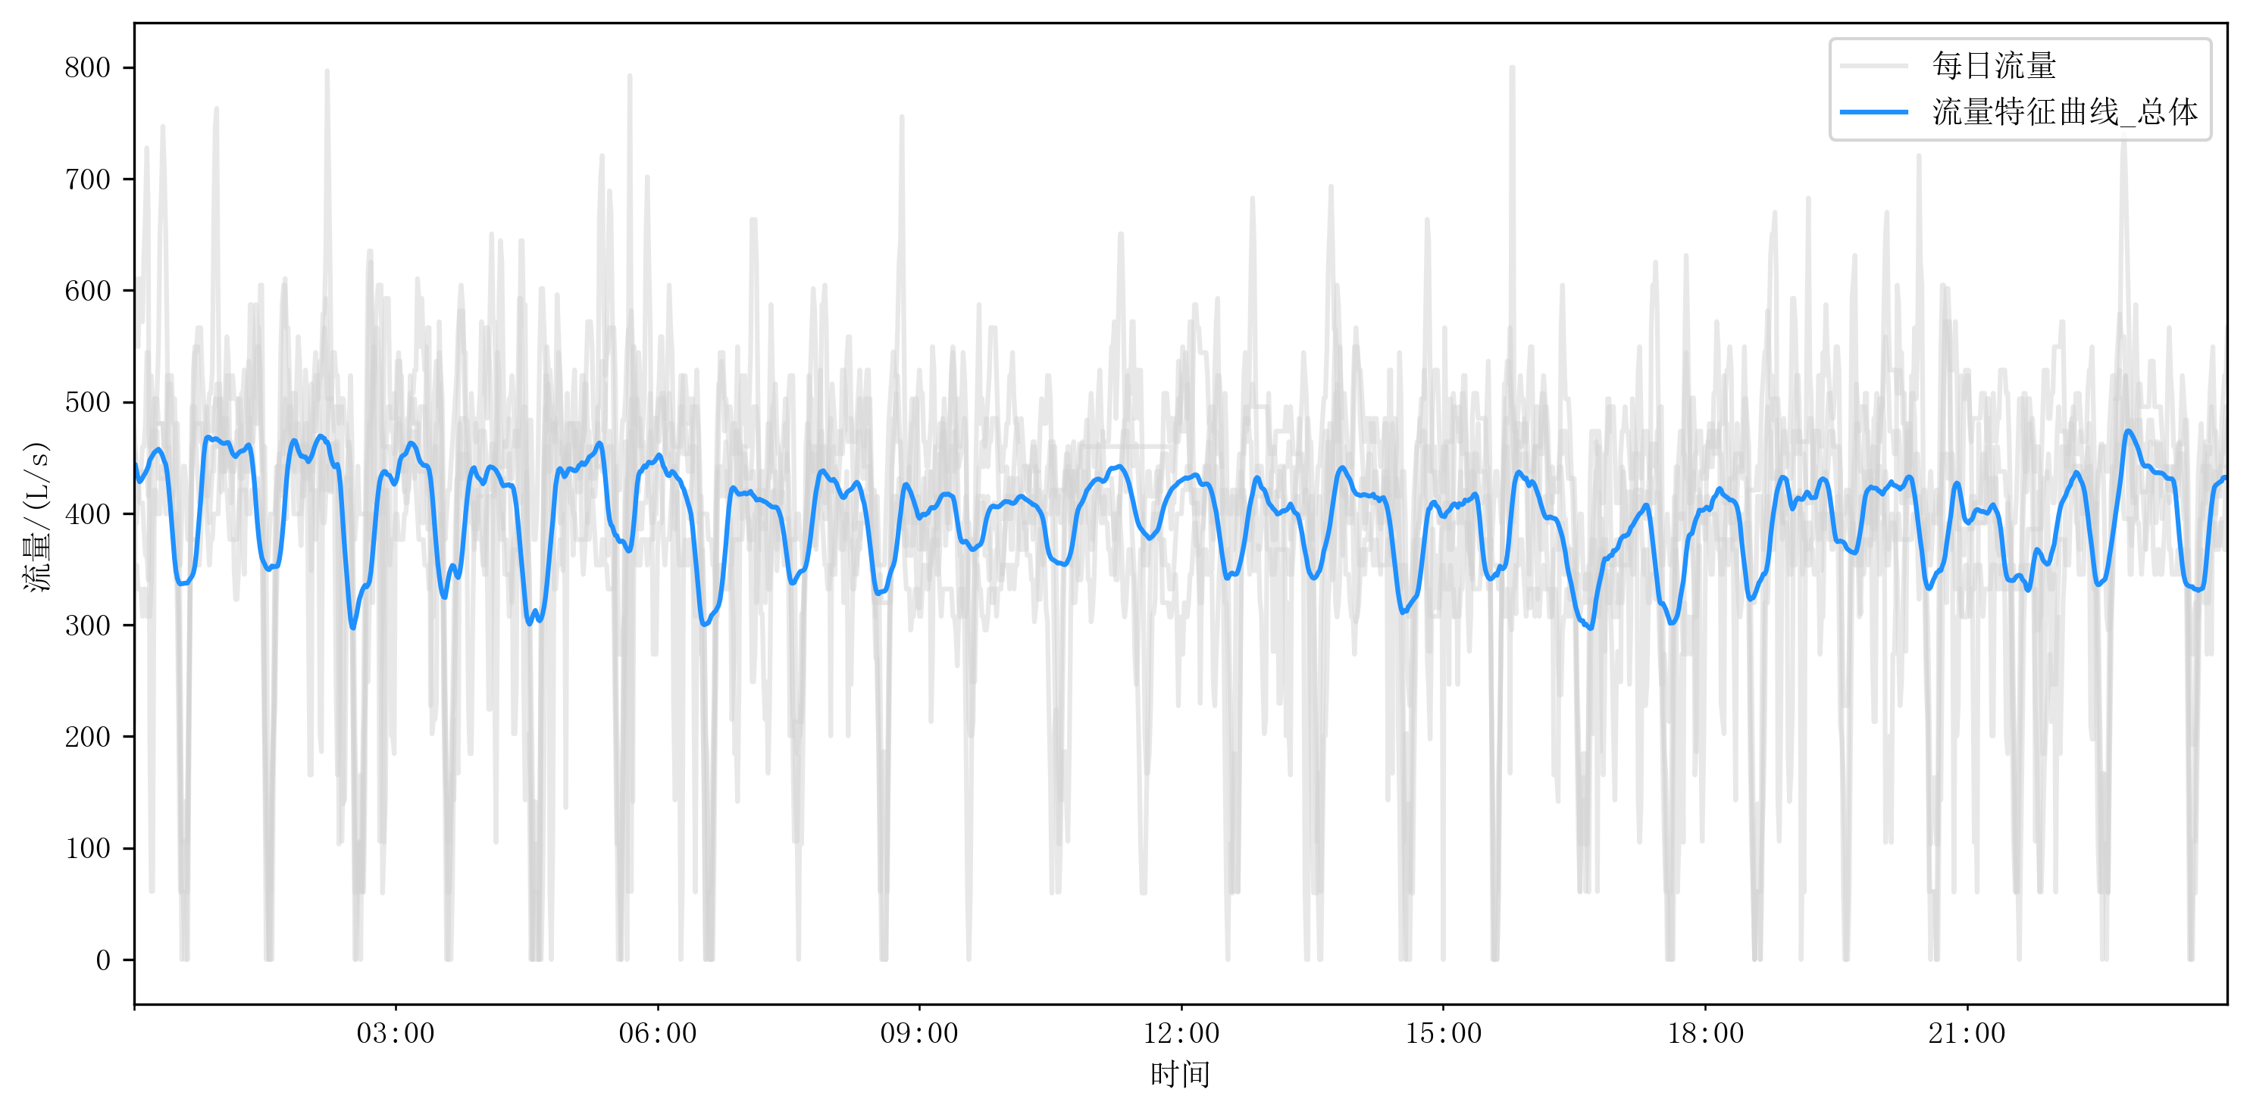  （a）流量特征曲线图 | 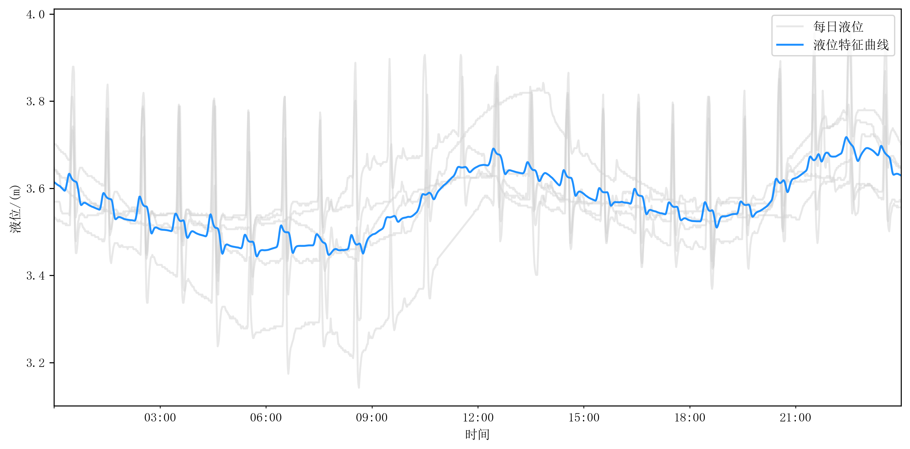  （b）液位特征曲线图
图 27 W6排污规律特征曲线图
W7点位属于第2类，有波峰或波谷但不符合典型生活用水规律。时变化系数Kz为2.40，识别到8个波峰。分时段均值显示，晚间18:00-24:00平均流量最高（47.85L/s），夜间1:00-5:00平均流量最低（14.06L/s），夜间低流量特征较明显，早晚高峰不突出。按小时阈值识别的相对高流量区间为0-1点、9-16点。相对低流量区间为2-8点、17-19点。一天内出现8个间隔相近的波峰（约3小时一个周期），呈锯齿状规律涨落，夜间流量偏高（占比19.5%），不符合典型生活用水排放规律，疑似泵站调控。
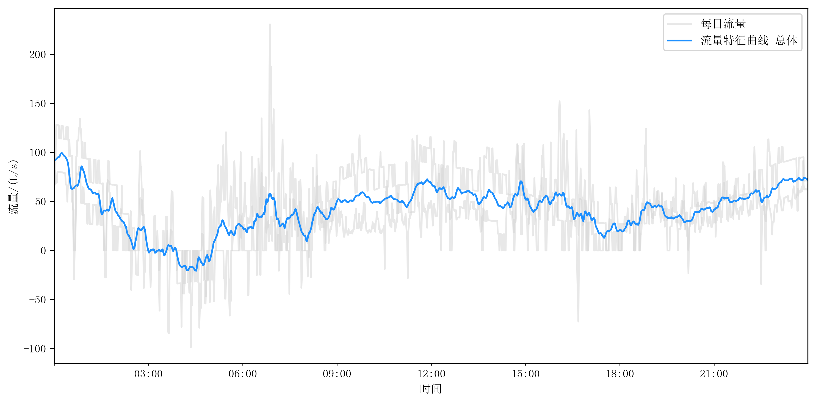  （a）流量特征曲线图 | 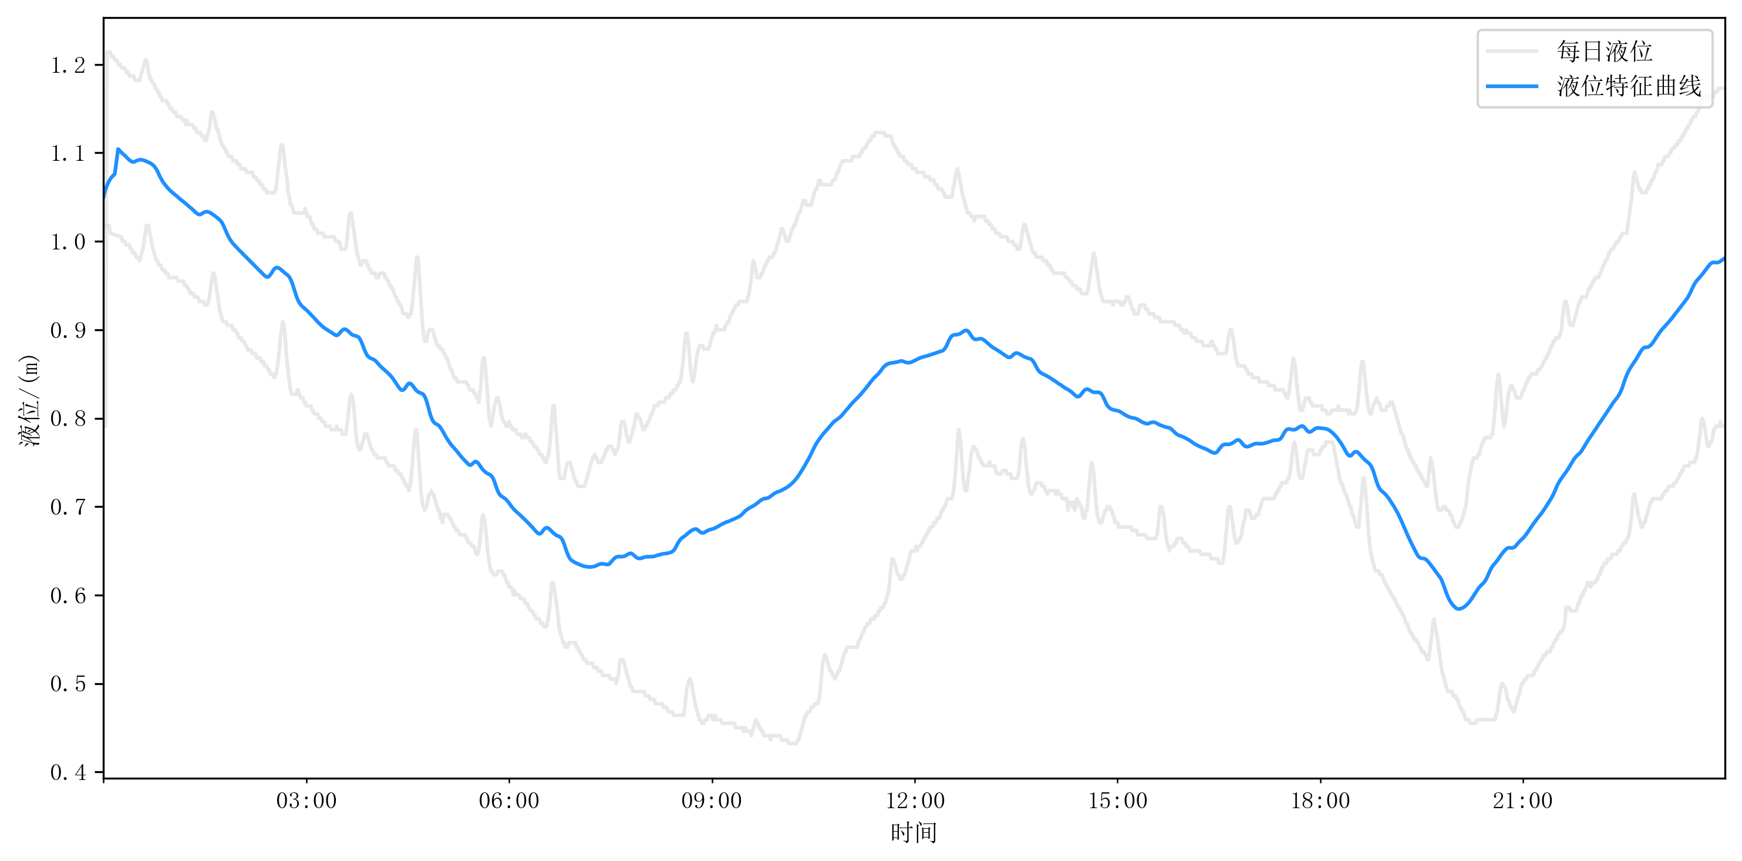  （b）液位特征曲线图
图 28 W7排污规律特征曲线图
W8点位属于第2类，有波峰或波谷但不符合典型生活用水规律。时变化系数Kz为27.99，识别到3个波峰。分时段均值显示，早间6:00-11:00平均流量最高（37.11L/s），夜间1:00-5:00平均流量最低（0.00L/s），夜间低流量特征较明显，早间高峰较明显。相对低流量区间为0-23点。夜间流量为0，早上9-10点出现单次脉冲高峰（峰值185 L/s），其余时段流量极低，不符合典型生活用水排放规律，疑似工业排水。
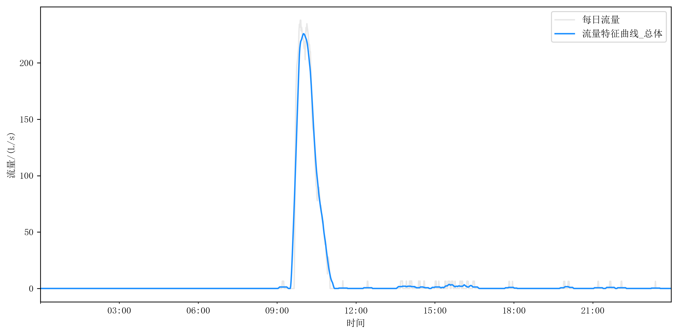  （a）流量特征曲线图 | 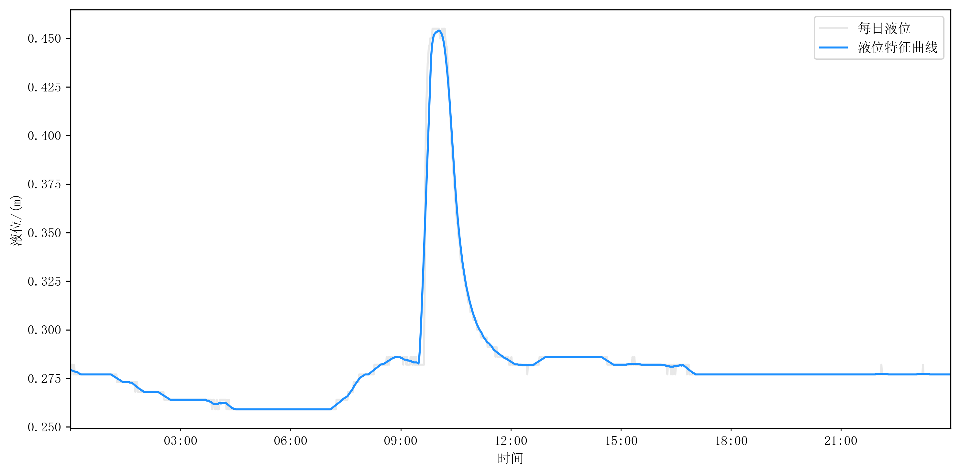  （b）液位特征曲线图
图 29 W8排污规律特征曲线图
W11点位属于第2类，有波峰或波谷但不符合典型生活用水规律。时变化系数Kz为2.09，识别到5个波峰。峰谷比为3.59。分时段均值显示，早间6:00-11:00平均流量最高（52.63L/s），晚间18:00-24:00平均流量最低（35.08L/s），夜间流量未表现为全天最低，排放规律与典型居民生活污水存在差异，早间高峰较明显。按小时阈值识别的相对高流量区间为8-10点。相对低流量区间为0-7点、11-23点。一天内出现5个波峰（0:22、5:22、10:24、14:10、19:04），间隔约3-5小时，呈锯齿状规律涨落，夜间流量不低（占比28.7%），不符合典型生活用水排放规律，疑似泵站调控。
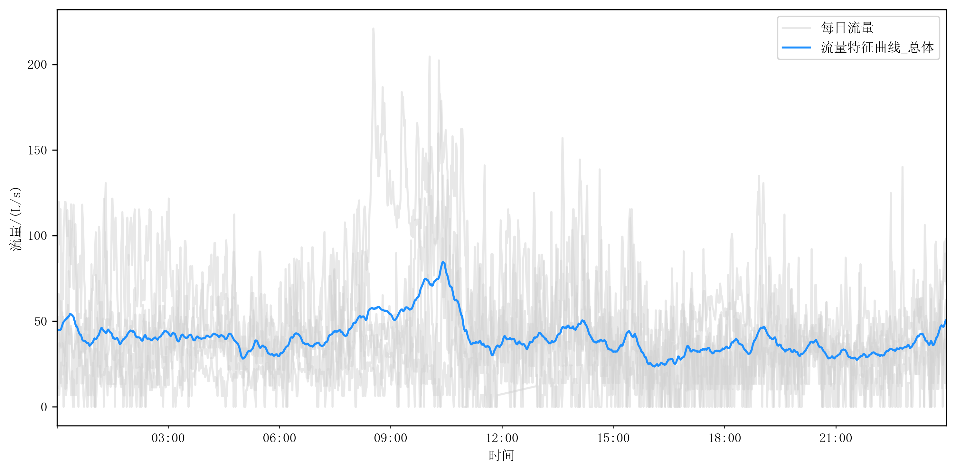  （a）流量特征曲线图 | 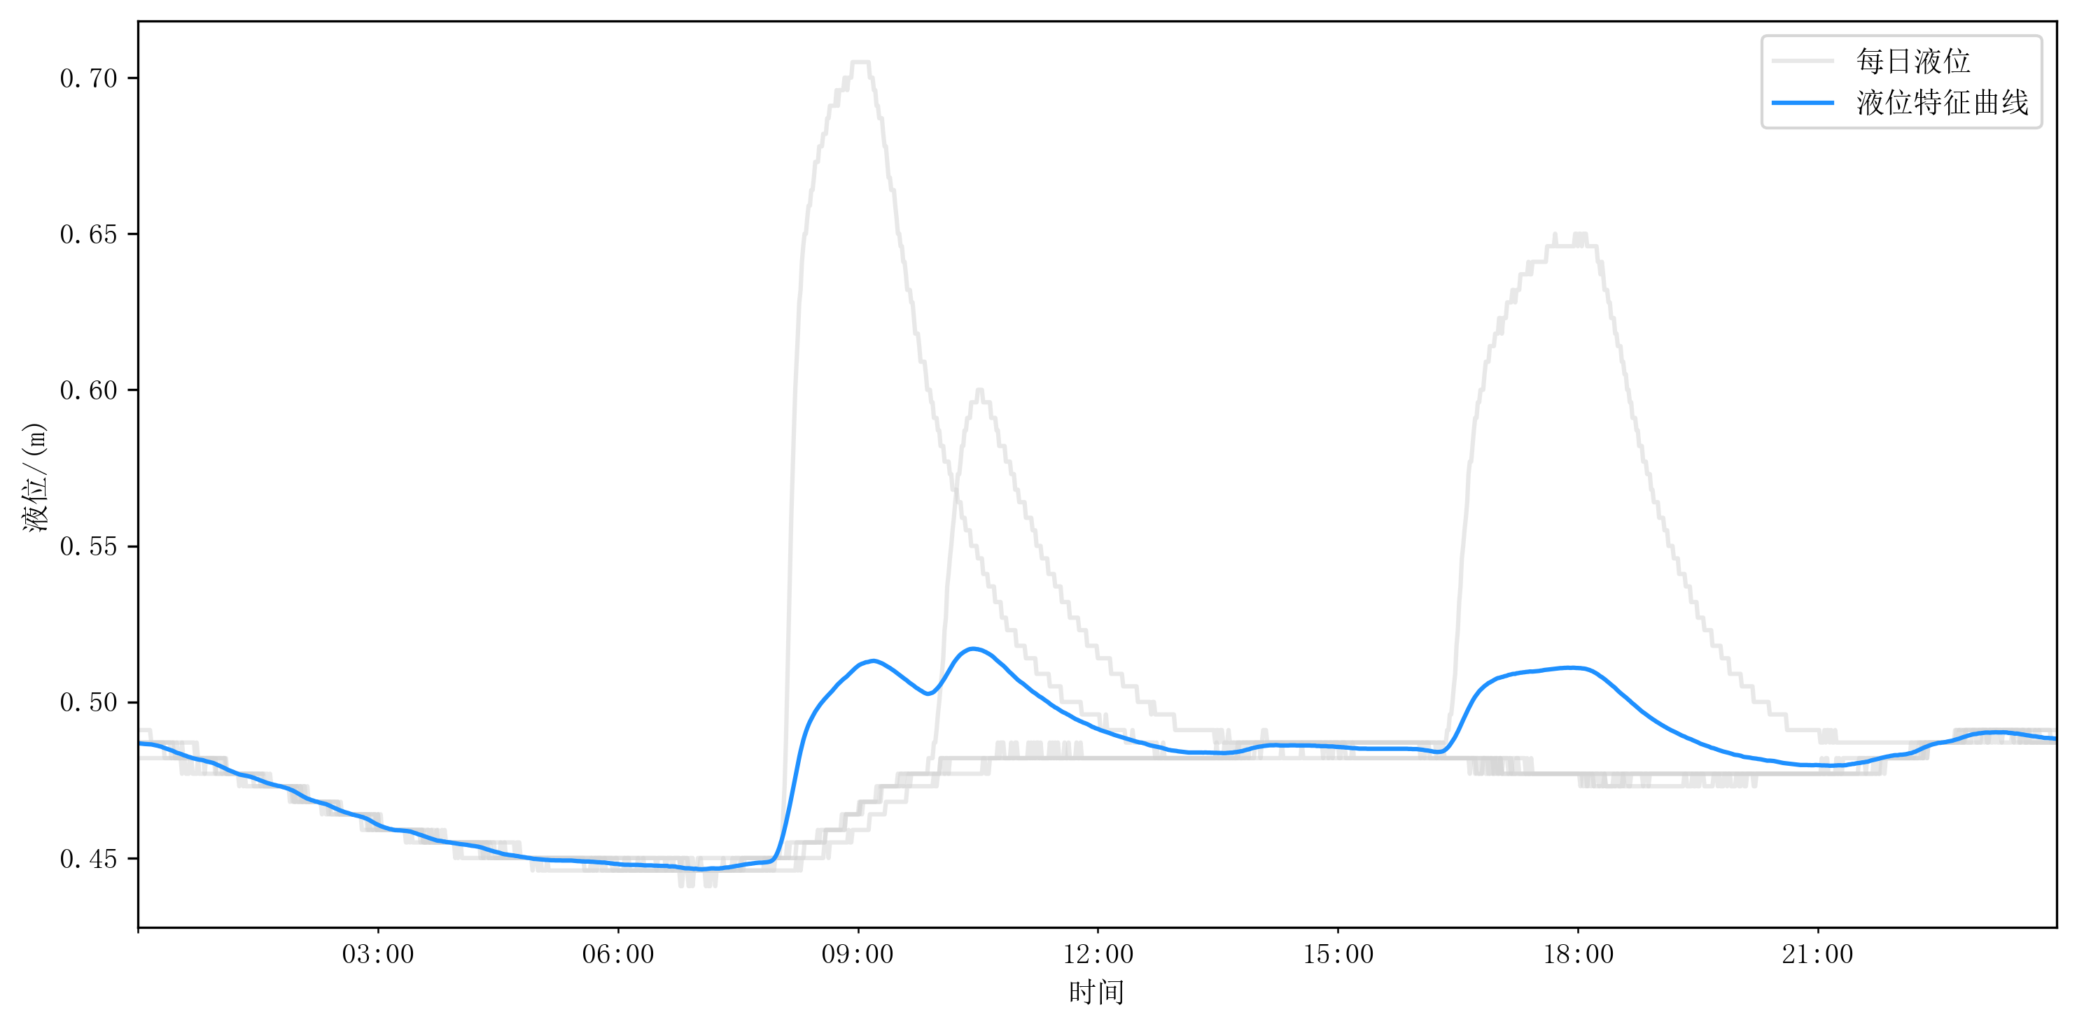  （b）液位特征曲线图
图 30 W11排污规律特征曲线图
W13点位属于第2类，有波峰或波谷但不符合典型生活用水规律。时变化系数Kz为1.61，识别到6个波峰。峰谷比为4.08。分时段均值显示，晚间18:00-24:00平均流量最高（210.53L/s），早间6:00-11:00平均流量最低（123.56L/s），夜间流量未表现为全天最低，排放规律与典型居民生活污水存在差异，晚间高峰较明显。按小时阈值识别的相对高流量区间为0-2点、11-16点。相对低流量区间为3-10点、17-20点。一天内出现6个波峰（04:42、09:45、12:08、15:55、18:42、22:53），间隔约2-5小时，呈锯齿状规律涨落，夜间流量不低，不符合典型生活用水排放规律，疑似泵站调控。
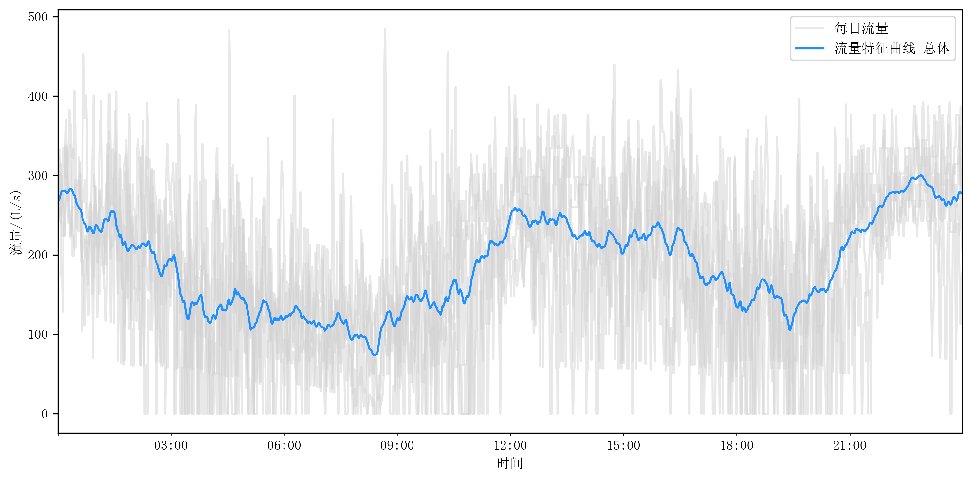  （a）流量特征曲线图 | 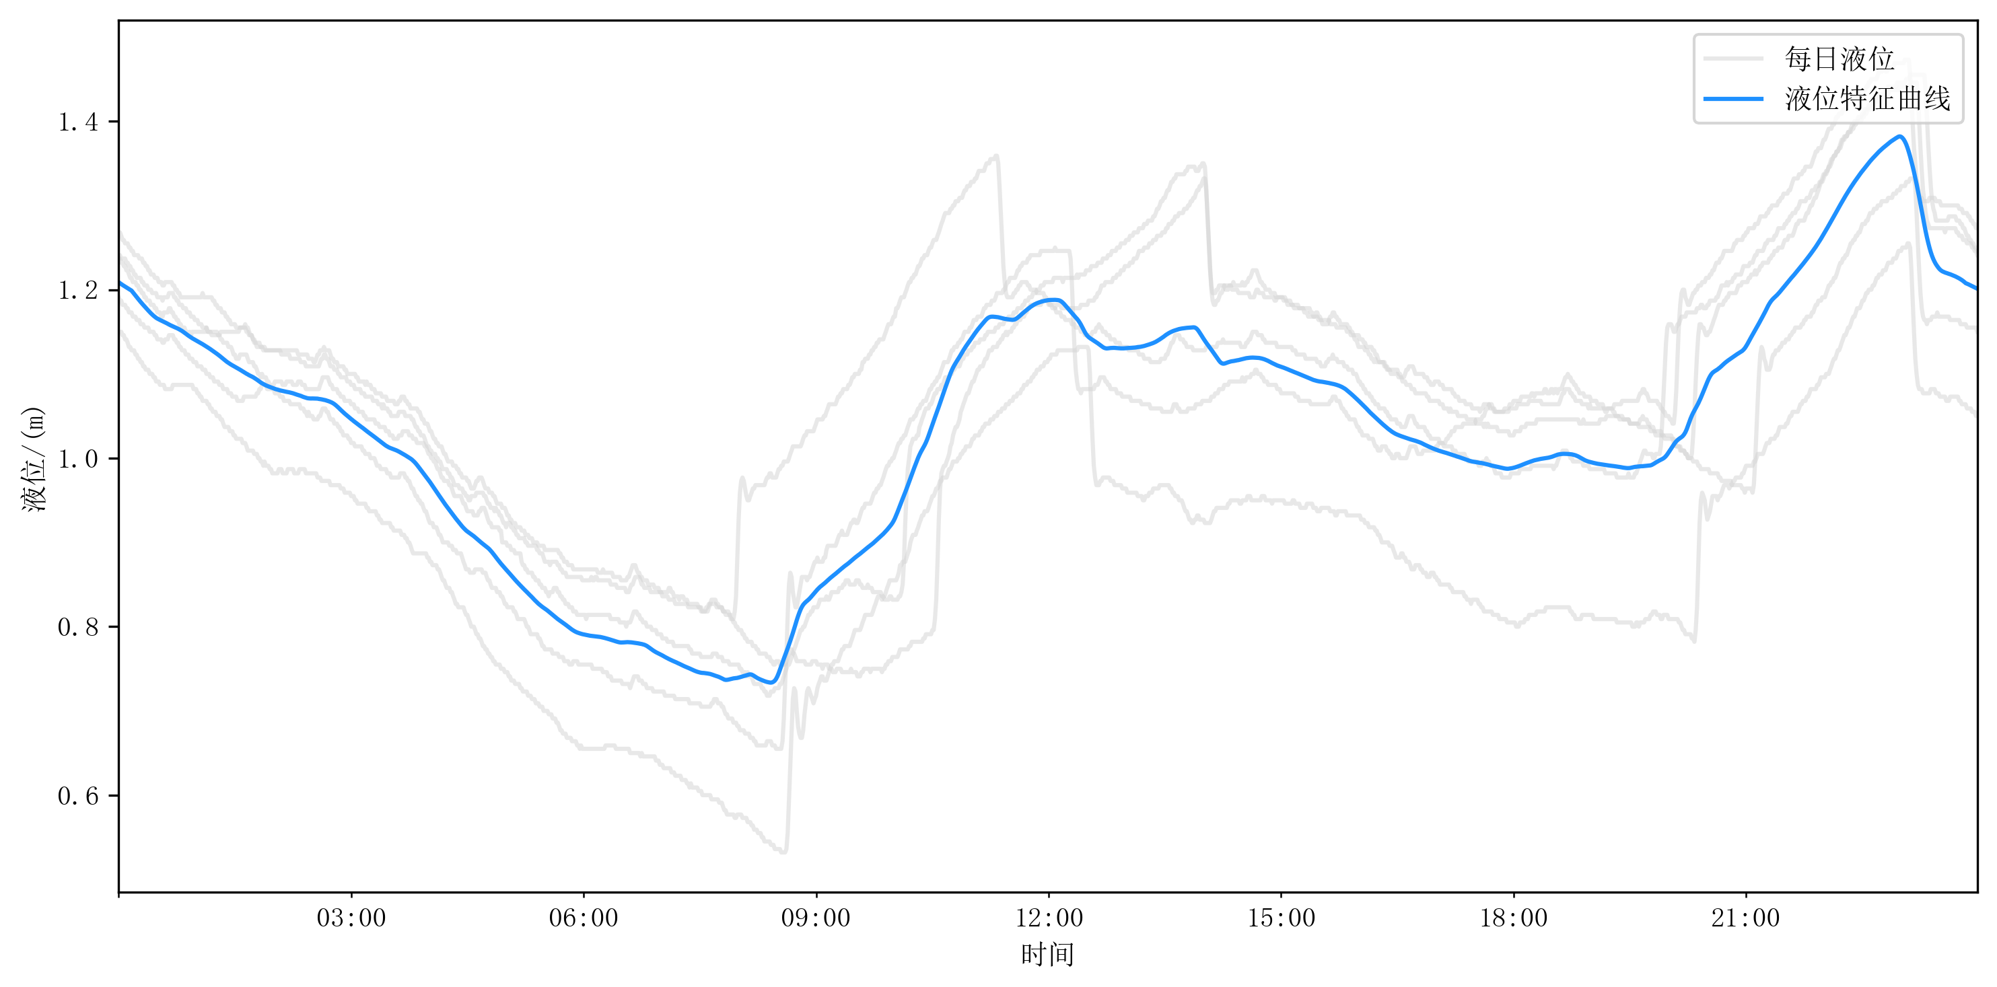  （b）液位特征曲线图
图 31 W13排污规律特征曲线图
W15点位属于第2类，有波峰或波谷但不符合典型生活用水规律。时变化系数Kz为1.33，识别到6个波峰。峰谷比为1.86。分时段均值显示，晚间18:00-24:00平均流量最高（135.60L/s），夜间1:00-5:00平均流量最低（124.12L/s），夜间低流量特征较明显，早晚高峰不突出。按小时阈值识别的相对高流量区间为2-3点、6-7点。相对低流量区间为0-1点、4-5点。一天内出现6个间隔相近的波峰（约3-4小时一个周期），呈锯齿状规律涨落，夜间流量偏高（占比27.5%），不符合典型生活用水排放规律，疑似泵站调控。
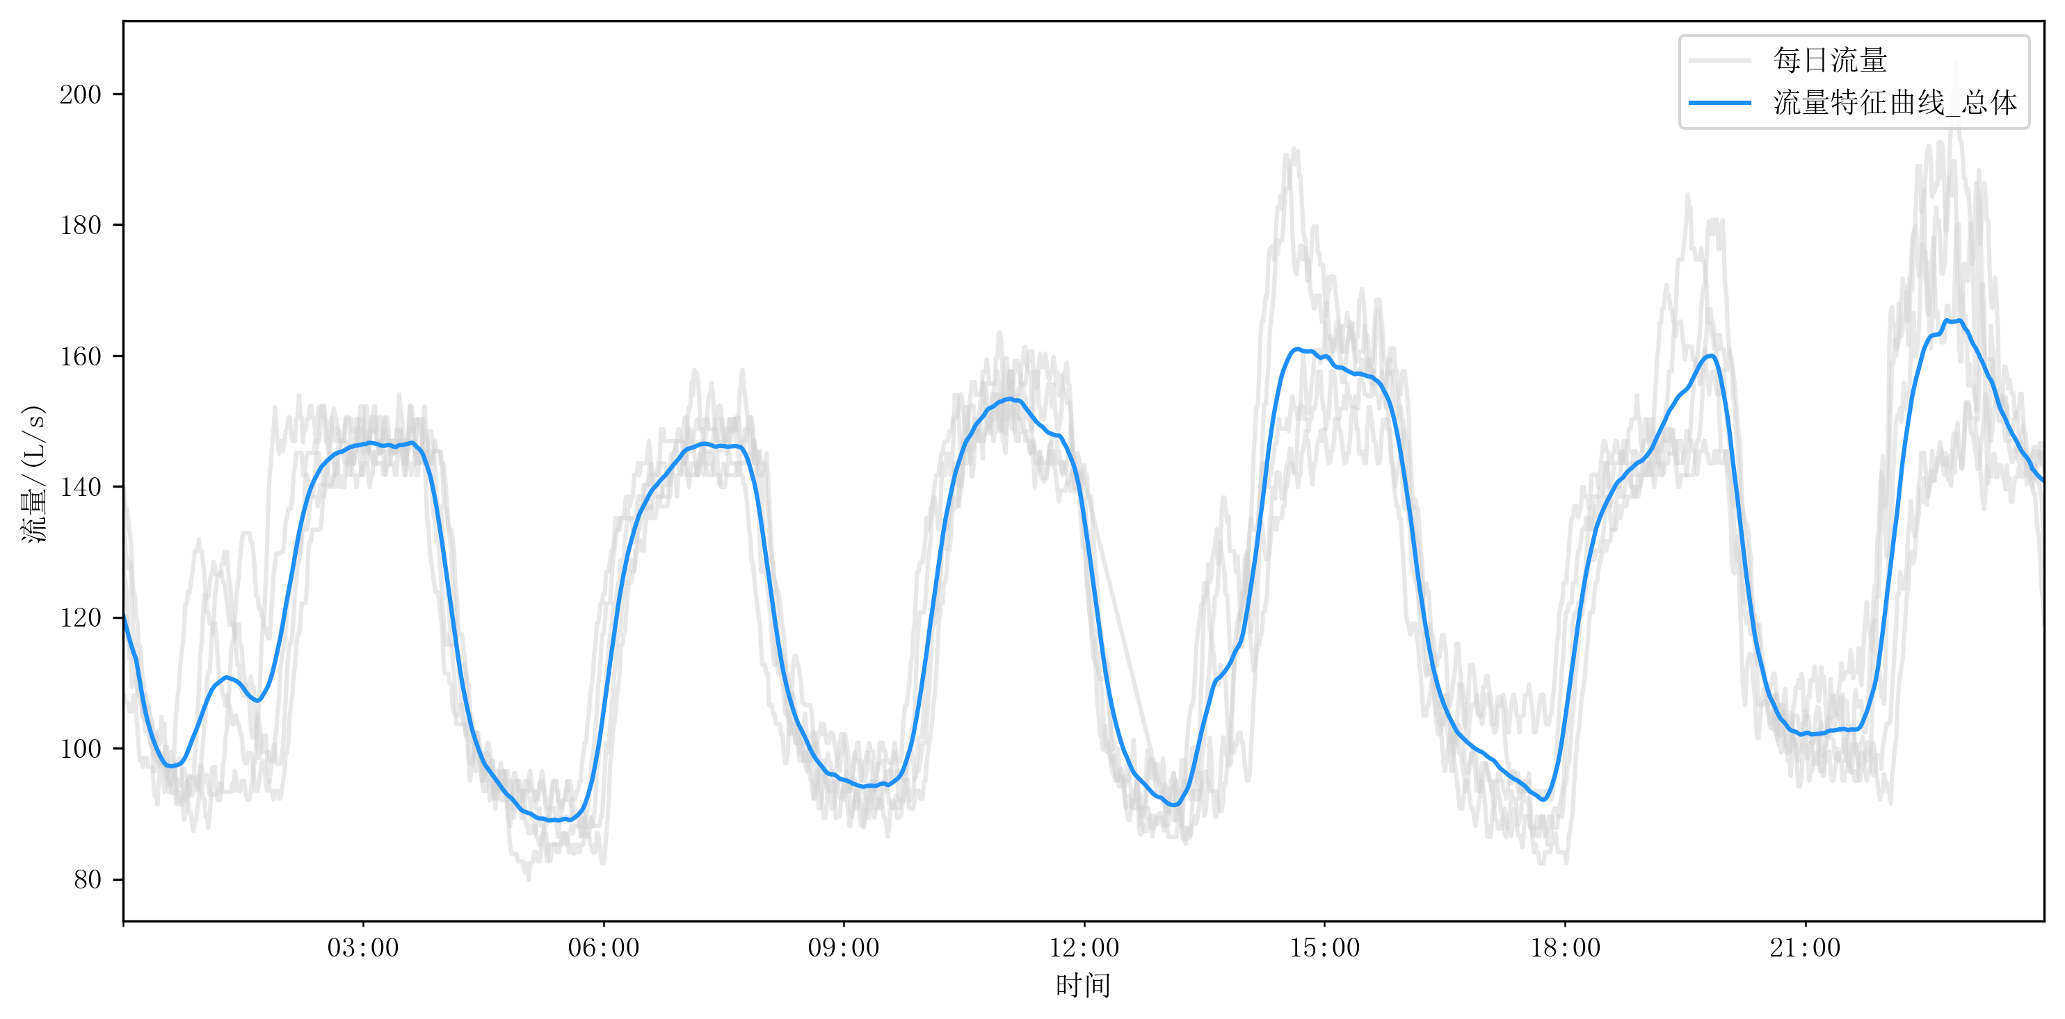  （a）流量特征曲线图 | 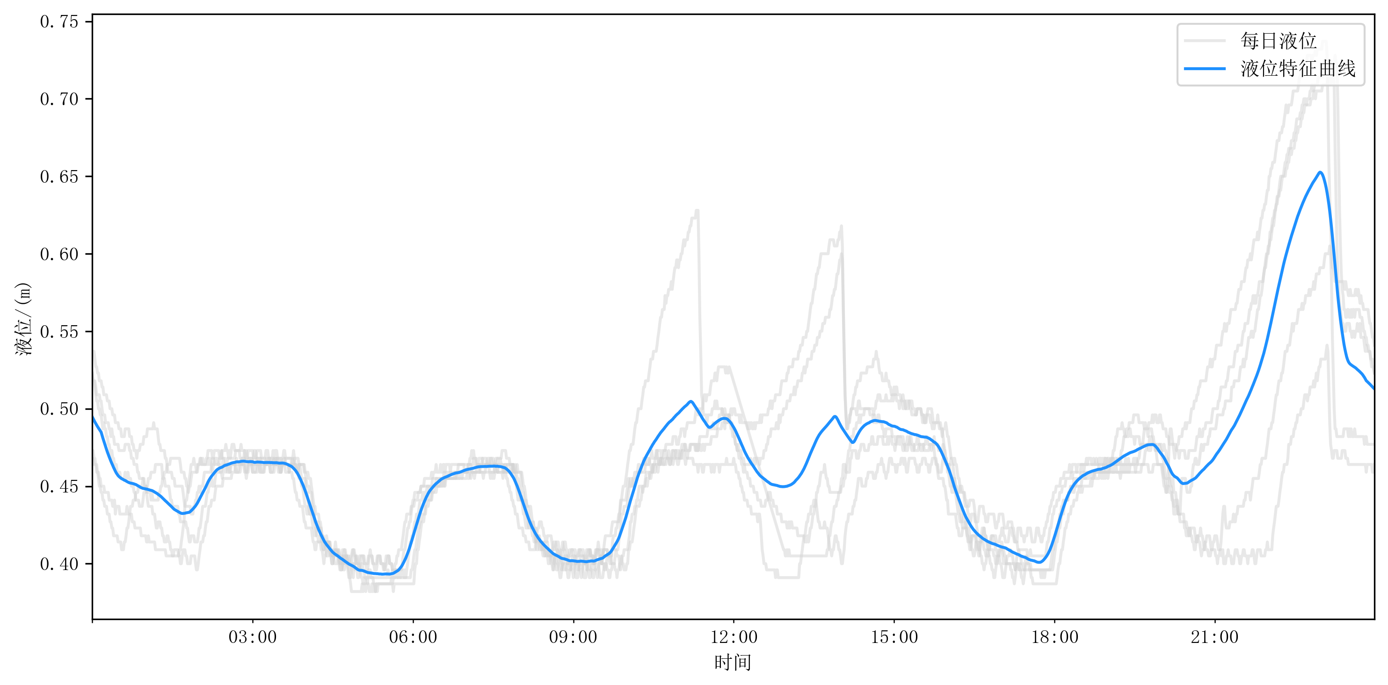  （b）液位特征曲线图
图 32 W15排污规律特征曲线图
W17点位属于第2类，有波峰或波谷但不符合典型生活用水规律。时变化系数Kz为1.39，识别到1个波峰。分时段均值显示，夜间1:00-5:00平均流量最高（486.95L/s），晚间18:00-24:00平均流量最低（253.08L/s），夜间流量未表现为全天最低，排放规律与典型居民生活污水存在差异，早晚高峰不突出。按小时阈值识别的相对高流量区间为0-8点、13-19点。相对低流量区间为9-12点、20-22点。夜间流量极高（占比40.1%），白天流量波动大，10:30-11:00出现极低值，不符合典型生活用水规律，疑似泵站调控或工业排水。
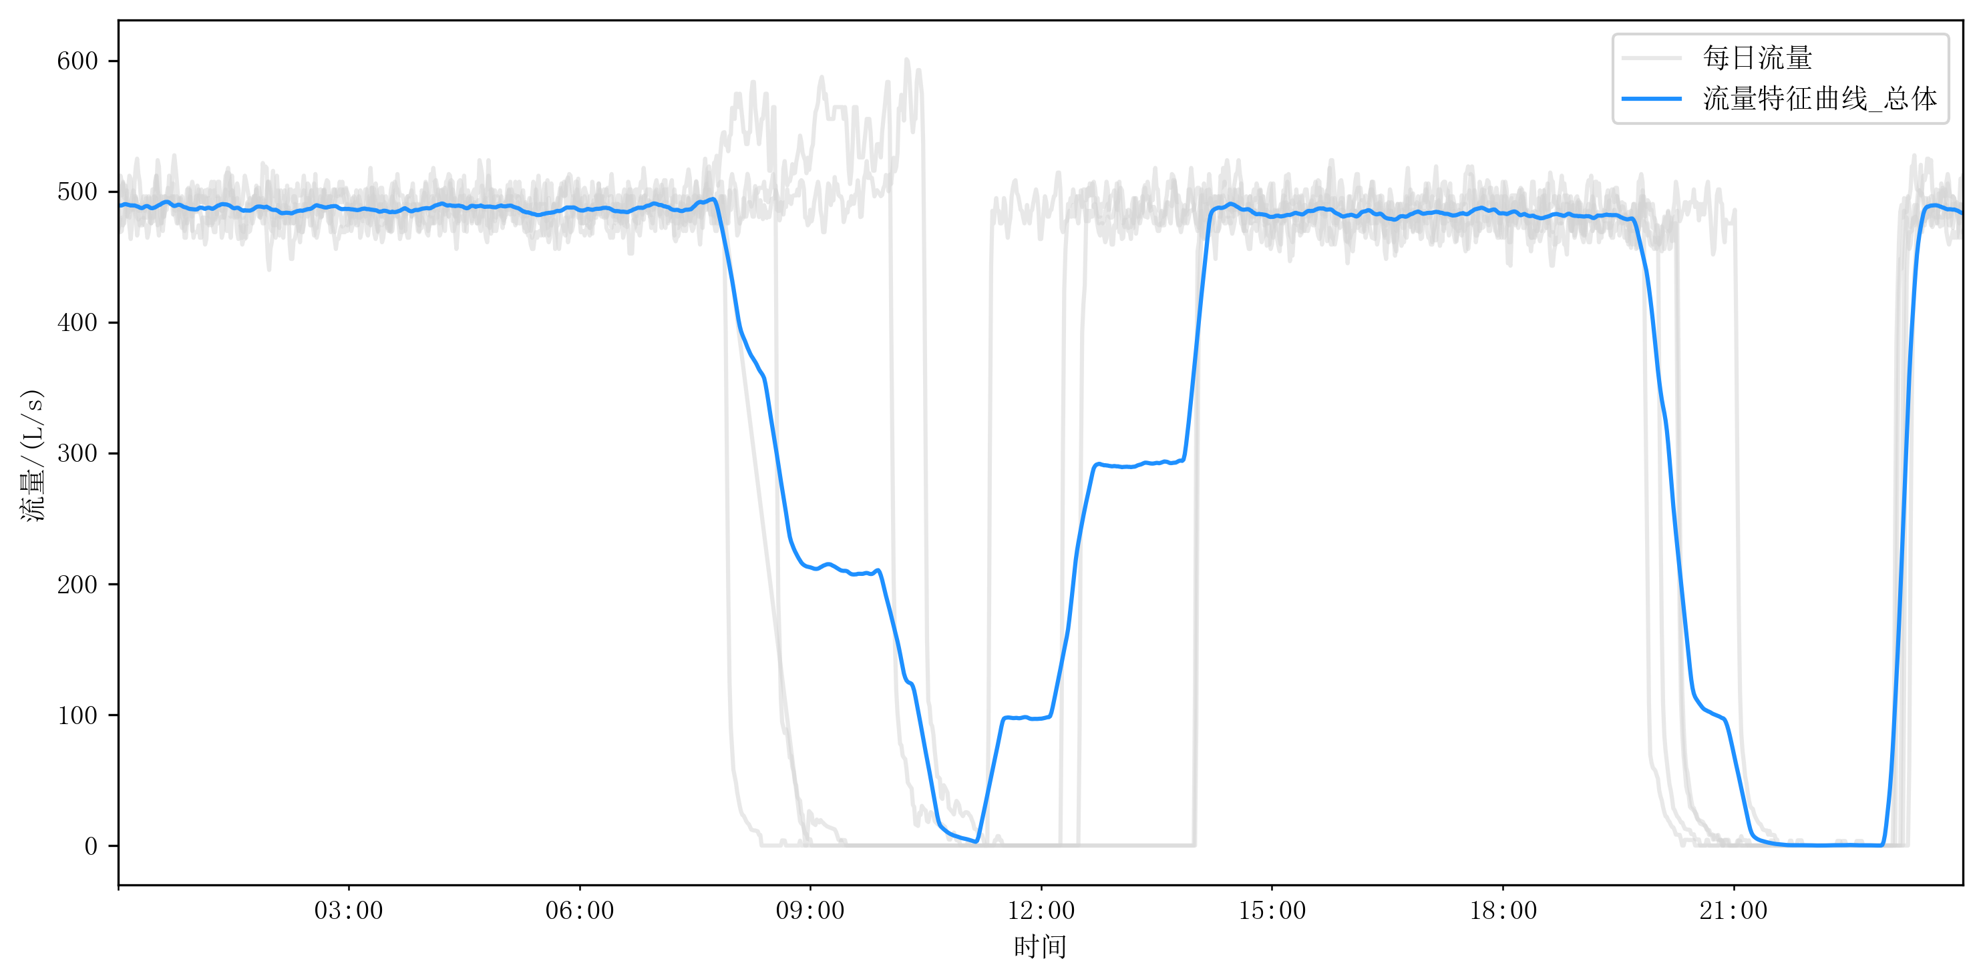  （a）流量特征曲线图 | 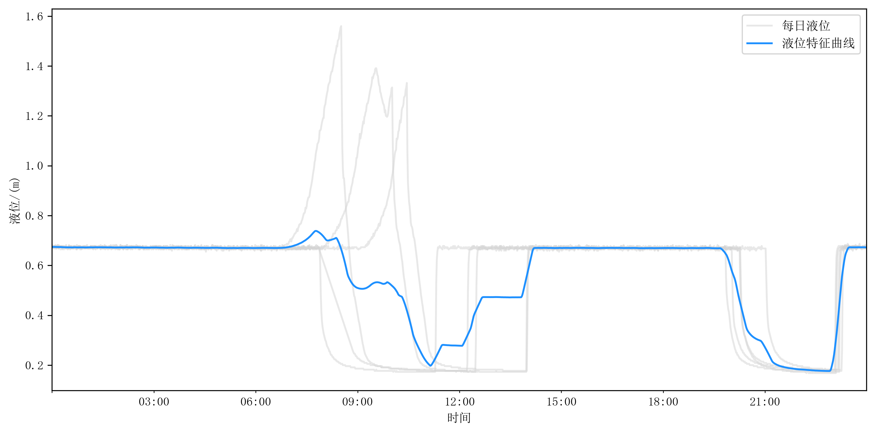  （b）液位特征曲线图
图 33 W17排污规律特征曲线图
（3）监测点位流量特征曲线无明显波峰或波谷
该类共包括2个点位：W9、W16。各点位排污规律具体情况如下。
W9点位属于第3类，曲线平坦或无明显波峰波谷。时变化系数Kz为1.18，识别到1个波峰。峰谷比为1.55。分时段均值显示，晚间18:00-24:00平均流量最高（34.04L/s），夜间1:00-5:00平均流量最低（27.37L/s），夜间低流量特征较明显，早晚高峰不突出。按小时阈值识别的相对高流量区间为0点、8-23点。相对低流量区间为1-7点。Kz=1.18<1.2，波动范围42%<30%且波峰数1<4，曲线平坦。
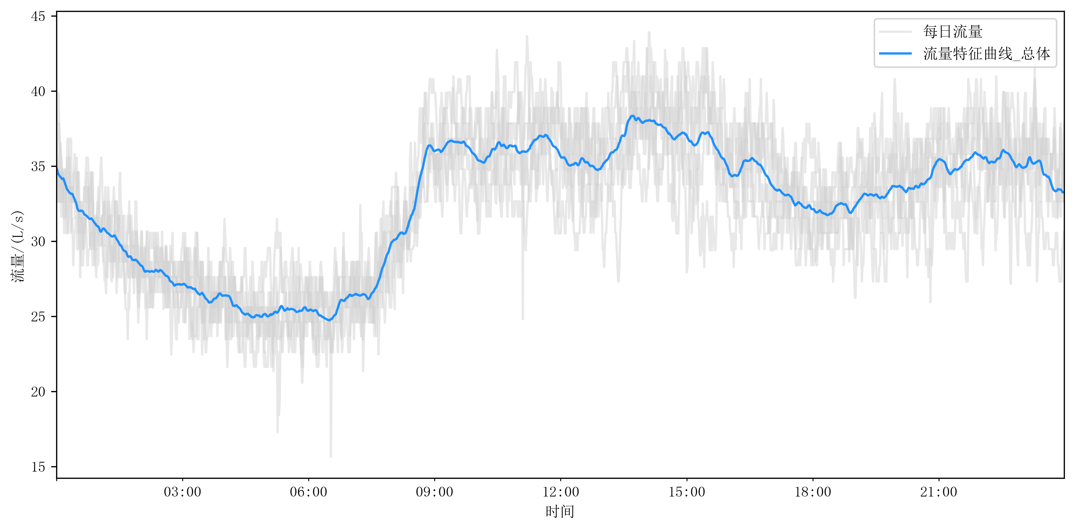  （a）流量特征曲线图 | 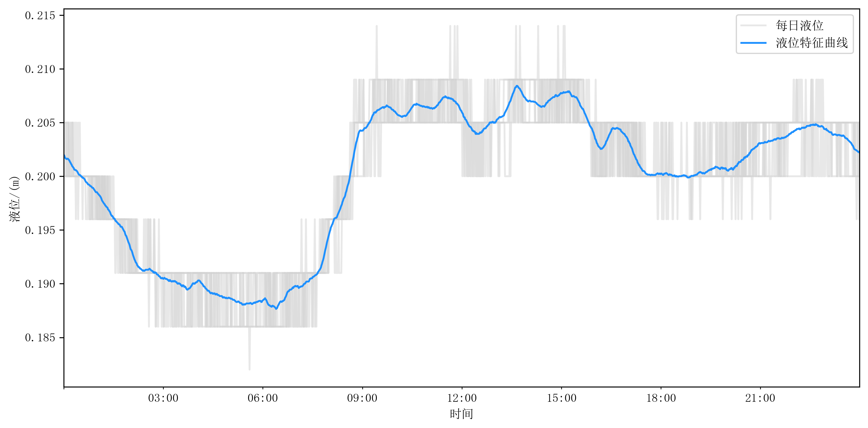  （b）液位特征曲线图
图 34 W9排污规律特征曲线图
W16点位属于第3类，曲线平坦或无明显波峰波谷。时变化系数Kz为1.17，识别到1个波峰。峰谷比为1.34。分时段均值显示，早间6:00-11:00平均流量最高（125.13L/s），晚间18:00-24:00平均流量最低（116.53L/s），夜间流量未表现为全天最低，排放规律与典型居民生活污水存在差异，早晚高峰不突出。按小时阈值识别的相对高流量区间为4-7点、9点。相对低流量区间为0-3点、10-15点。Kz=1.17<1.2，波动范围30%<30%且波峰数1<4，曲线平坦。
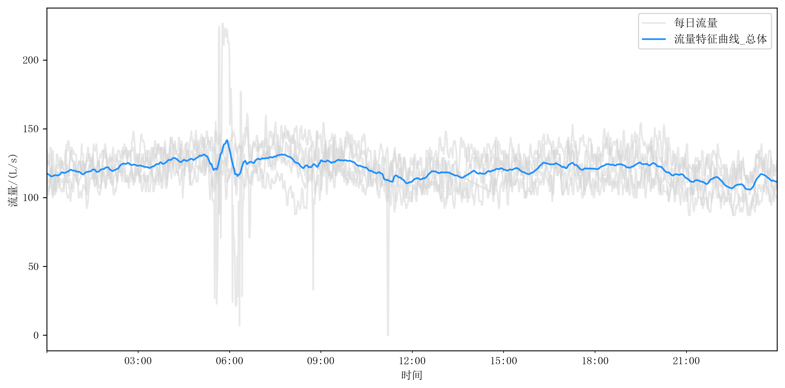  （a）流量特征曲线图 | 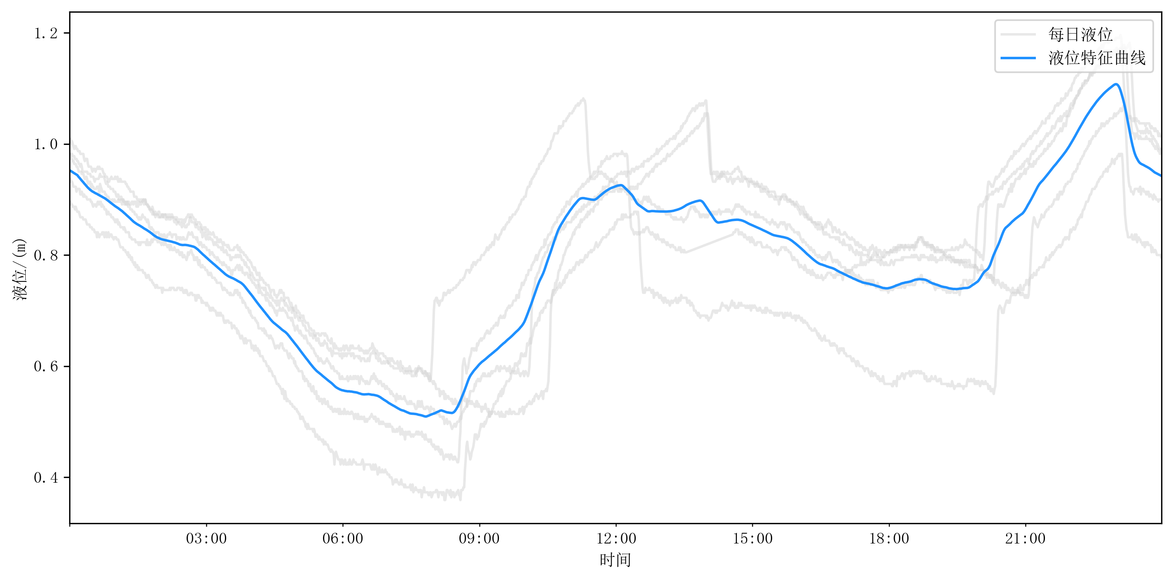  （b）液位特征曲线图
图 35 W16排污规律特征曲线图
  - 本章小结
本章对19个监测点位的旱天排污规律进行了统计分析。其中，第1类点位5处，曲线整体符合生活用水规律；第2类点位12处，存在波峰或波谷但与典型生活用水规律不完全一致；第3类点位2处，曲线较为平坦或波动特征不明显。后续运行诊断中应重点关注W1、W2、W3、W4、W5、W6、W7、W8、W11、W13、W15、W17、W9、W16等第2类和第3类点位，结合汇水范围、泵站调度和现场管网条件进一步核查异常成因。
- 污水系统运行风险
  - 运行风险评估方法
污水系统运行风险描述的是污水系统在旱天和雨天的输水能力，通过以下三项指标进行评估。
（1）最大充满度
最大充满度是衡量污水管道在运行过程中水流对管道断面占据程度的重要指标，其计算方式为监测期间出现的最大液位值与该点位所对应转输管道管径的比值。该指标可有效反映管道的输送能力是否充足，以及系统是否存在潜在的运行风险。
在旱天条件下，最大充满度通常表现为系统在日常状态下的“静态压力”水平，是判断污水系统是否处于高效、畅通状态的关键依据。充满度越高，说明水位越接近或超过管道上缘，代表系统负荷较重，存在流速下降、滞水甚至倒灌的风险。
根据最大充满度可以将运行状态等级按照如下标准划分：
- 最大充满度小于0.75代表运行良好；
- 最大充满度0.75-1之间代表运行低风险；
- 最大充满度1-2代表运行中风险；
- 最大充满度大于2代表运行高风险。
（2）溢流风险
溢流风险是评估污水系统是否存在液位上升至井口、进而发生外溢现象的重要判断依据。该指标通过监测期间出现的最大液位值与该监测点检查井井深之间的比值进行量化，能够直观反映管网系统的安全裕度以及在极端气候或系统异常情况下的抗压能力。
溢流风险等级划分如下：
- 溢流风险值小于0.7：溢流低风险，说明液位处于井深下部，系统有较充足的调蓄空间；
- 溢流风险值0.7–0.9：溢流中风险，有一定溢流风险，需关注瞬时流量上升引发的水位波动；
- 溢流风险值0.9–1.0：溢流高风险，液位接近井口，可能在短时间内发生外溢；
- 溢流风险值大于1.0：已发生溢流，说明污水已从井口溢出，系统已超负荷运行。
（3）淤积风险
淤积风险是评估污水管道在旱天低流量条件下是否存在泥沙、杂质等固体物质沉积风险的重要指标。该指标以《室外排水设计标准》（GB 50014-2021）中提出的最小设计流速（即不淤流速）为参照基准：
- 污水专用管道的最小设计流速为 0.6 m/s；
- 合流管道的最小设计流速为 0.75 m/s。
在实际运行中，通过监测旱季的平均流速与最小流速的比较，可对管道的淤积倾向进行分级判断：
- 平均流速 > 最小流速：低淤积风险，管道具有足够自净能力；
- 平均流速介于 0.3 m/s ~ 最小流速之间：存在中淤积风险，长期运行可能形成沉积；
- 平均流速 ≤ 0.3 m/s：高淤积风险，极易发生沉积，需重点关注。
在旱季和雨季下，污水系统面临的运行风险存在显著差异，特别是在溢流风险方面。旱季期间，系统主要承载生活污水或部分工业废水，流量波动较小，水位变化稳定，溢流风险主要受污水排放强度和管道本身输送能力的影响。此时评估最大充满度、溢流风险和淤积风险主要反映污水系统在日常运行状态下的稳定性。而在雨季，由于降雨引入大量雨水，尤其是项目范围内主要为合流制系统，雨水与污水同时进入排水管道，系统瞬时负荷显著上升，极易出现水位迅速上涨、管道满流甚至发生上涌和溢流的情况。此阶段则重点专注各降雨时间下的溢流风险。
  - 运行风险分析
本章对19个监测点位的旱天运行风险和1场有效降雨下的雨天溢流风险进行分析，以最大充满度、溢流风险值和旱天流速等实际监测指标评估排水系统运行状态。
    - 旱天运行风险分析
（1）最大充满度
监测期间，19处监测点的旱天最大充满度情况如下：
① 6处监测点最大充满度小于0.75，运行良好，点位为W10、W11、W12、W14、W8、W9；
② 2处监测点最大充满度为0.75-1.0，存在运行低风险，点位为W15、W7；
③ 7处监测点最大充满度为1.0-2.0，存在运行中风险，点位为W1、W13、W16、W17、W19、W3、W5；
④ 4处监测点最大充满度大于2.0，存在运行高风险，点位为W18、W2、W4、W6。

（2）溢流风险
监测期间，19处监测点的旱天溢流风险值情况如下：
① 18处监测点的溢流风险值小于0.7，溢流风险低，点位为W1、W10、W11、W12、W13、W14、W15、W16、W17、W18、W19、W2、W3、W4、W5、W7、W8、W9；
② 1处监测点的溢流风险值为0.7-0.9，为溢流中风险，点位为W6。

（3）淤积风险
监测期间，19处监测点的淤积风险情况如下：
① 13处监测点的平均流速小于等于0.3m/s，为高淤积风险，点位为W1、W10、W11、W12、W18、W19、W2、W3、W4、W5、W6、W7、W8；
② 6处监测点的平均流速为0.3-0.6m/s，为中淤积风险，点位为W13、W14、W15、W16、W17、W9。

表 12 旱天运行状态统计表
序号 | 监测点位 | 管径（m） | 井深（m） | 旱天
 |  |  |  | 流速（m/s） | 最大液位(m) | 最大充满度 | 溢流风险值 | 淤积风险 | 运行风险 | 溢流风险
1 | W1 | 1.5 | 5.4 | 0.03 | 2.92 | 1.95 | 0.54 | 高淤积风险 | 中风险 | 低溢流风险
2 | W10 | 1.2 | 2.6 | 0.1 | 0.81 | 0.68 | 0.31 | 高淤积风险 | 运行良好 | 低溢流风险
3 | W11 | 1.2 | 4.5 | 0.09 | 0.7 | 0.58 | 0.16 | 高淤积风险 | 运行良好 | 低溢流风险
4 | W12 | 0.5 | 2.3 | 0.08 | 0.31 | 0.62 | 0.13 | 高淤积风险 | 运行良好 | 低溢流风险
5 | W13 | 1.2 | 4 | 0.34 | 1.47 | 1.23 | 0.37 | 中淤积风险 | 中风险 | 低溢流风险
6 | W14 | 1.2 | 3.5 | 0.37 | 0.53 | 0.44 | 0.15 | 中淤积风险 | 运行良好 | 低溢流风险
7 | W15 | 0.8 | 4.1 | 0.41 | 0.74 | 0.92 | 0.18 | 中淤积风险 | 低风险 | 低溢流风险
8 | W16 | 0.6 | 3 | 0.44 | 1.2 | 2 | 0.4 | 中淤积风险 | 中风险 | 低溢流风险
9 | W17 | 1.2 | 4.8 | 0.54 | 1.56 | 1.3 | 0.33 | 中淤积风险 | 中风险 | 低溢流风险
10 | W18 | 0.5 | 5.8 | 0.05 | 3.84 | 7.68 | 0.66 | 高淤积风险 | 高风险 | 低溢流风险
11 | W19 | 0.8 | 2.3 | 0.01 | 1.06 | 1.32 | 0.46 | 高淤积风险 | 中风险 | 低溢流风险
12 | W2 | 1.5 | 5.8 | 0.19 | 3.31 | 2.21 | 0.57 | 高淤积风险 | 高风险 | 低溢流风险
13 | W3 | 1.5 | 5.7 | 0.2 | 2.9 | 1.93 | 0.51 | 高淤积风险 | 中风险 | 低溢流风险
14 | W4 | 1.5 | 5.7 | 0.25 | 3.94 | 2.63 | 0.69 | 高淤积风险 | 高风险 | 低溢流风险
15 | W5 | 1.5 | 6 | 0.13 | 1.81 | 1.21 | 0.3 | 高淤积风险 | 中风险 | 低溢流风险
16 | W6 | 1.5 | 4.5 | 0.26 | 3.97 | 2.65 | 0.88 | 高淤积风险 | 高风险 | 中溢流风险
17 | W7 | 1.35 | 2.5 | 0.07 | 1.21 | 0.9 | 0.48 | 高淤积风险 | 低风险 | 低溢流风险
18 | W8 | 1.2 | 4 | 0.02 | 0.46 | 0.38 | 0.12 | 高淤积风险 | 运行良好 | 低溢流风险
19 | W9 | 0.8 | 4 | 0.33 | 0.21 | 0.26 | 0.05 | 中淤积风险 | 运行良好 | 低溢流风险

    - 雨天运行风险分析
监测期间，19处监测点位在选定降雨事件下的溢流风险情况如下所示：
① 17处监测点的溢流风险值小于0.7，溢流风险低，点位为W1、W10、W11、W12、W13、W14、W15、W16、W17、W18、W19、W2、W3、W5、W7、W8、W9；
② 2处监测点的溢流风险值为0.7-0.9，为溢流中风险，点位为W4、W6。
表 13 第二轮监测雨天运行状态统计表
点位名称 | 最大液位(m) | 井深(m) | 溢流风险值 | 溢流风险
W1 | 3.06 | 5.4 | 0.57 | 低溢流风险
W10 | 0.62 | 2.6 | 0.24 | 低溢流风险
W11 | 0.61 | 4.5 | 0.14 | 低溢流风险
W12 | 0.41 | 2.3 | 0.18 | 低溢流风险
W13 | 1.6 | 4 | 0.4 | 低溢流风险
W14 | 0.49 | 3.5 | 0.14 | 低溢流风险
W15 | 0.86 | 4.1 | 0.21 | 低溢流风险
W16 | 1.3 | 3 | 0.43 | 低溢流风险
W17 | 1.49 | 4.8 | 0.31 | 低溢流风险
W18 | 3.77 | 5.8 | 0.65 | 低溢流风险
W19 | 0.9 | 2.3 | 0.39 | 低溢流风险
W2 | 3.37 | 5.8 | 0.58 | 低溢流风险
W3 | 3.01 | 5.7 | 0.53 | 低溢流风险
W4 | 4.02 | 5.7 | 0.7 | 中溢流风险
W5 | 1.93 | 6 | 0.32 | 低溢流风险
W6 | 3.77 | 4.5 | 0.84 | 中溢流风险
W7 | 1.49 | 2.5 | 0.59 | 低溢流风险
W8 | 0.3 | 4 | 0.08 | 低溢流风险
W9 | 0.32 | 4 | 0.08 | 低溢流风险

  - 本章小结
本章对19个监测点位的污水系统运行风险进行了评估。旱天结果重点反映最大充满度、溢流风险和低流速淤积风险。雨天结果反映选定降雨事件下的液位抬升和溢流安全裕度。建议结合管径、井深、上下游关系和运维记录，对中高风险点位优先复核和处置。

